

ПРОЕКТ ЗА ПОВРЗУВАЊЕ НА ЛОКАЛНИ ПАТИШТА

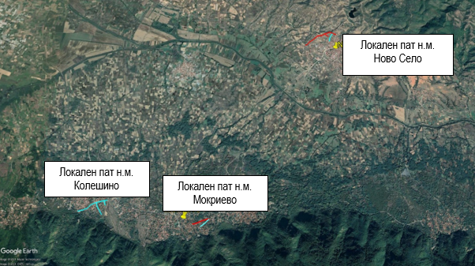

Март 2021
2020
ПЛАН ЗА УПРАВУВАЊЕ СО ЖИВОТНАТА СРЕДИНА И СОЦИЈАЛНИТЕ АСПЕКТИ (ПУЖССА)
Реконструкција на локални патишта во н.м. Мокриево, н.м. Колешино и н.м. Ново Село, Оштина Ново Село

Изработила:
М-р Славјанка Пејчиновска-Андонова, Инженер за животна средина
Експерт за заштита на животна средина и социјални прашања

СОДРЖИНА
1. ВОВЕД 3
2. ОПИС НА ПРОЕКТОТ 4
2.1 Основна состојба на општина Ново Село 4
2.1.1 Демографија 4
2.1.2 Климатски карактеристики 5
2.1.3 Сеизмологија 6
2.1.4 Вода 6
2.1.5 Квалитет на воздух 8
2.1.6 Отпад 8
2.1.7 Геологија и почва 9
2.1.8 Флора и фауна 9
2.1.9 Бучава 10
2.1.10 Културно наследство 10
2.2 Локација на проектите 10
2.3 Проектни активности 13
2.4 Сензитивни рецептори 14
3. ПОТЕНЦИЈАЛНИ ВЛИЈАНИЈА И РИЗИЦИ ВРЗ ЖИВОТНАТА СРЕДИНА И ПРОЦЕНКА НА РИЗИКОТ ОД ИСТИТЕ 15
Механизам за поплаки 19
Јавно објавување и вклучување на граѓани 20
Јавна расправа 21
4. ПЛАН ЗА УБЛАЖУВАЊЕ НА ЕКОЛОШКО-СОЦИЈАЛНИТЕ АСПЕКТИ 23
5. МОНИТОРИНГ ПЛАН НА ЖИВОТНАТА СРЕДИНА И СОЦИЈАЛНИТЕ АСПЕКТИ 28
6. ПРИЛОЗИ 35

СЛИКИ
Слика 1 Локацијата на проектната област во однос на општината Ново Село 4
Слика 2 Климатска карта на РСМ 5
Слика 3 Карта со потенцијални природни опасности (ерозија, поплави, лизгање на земјиштето и земјотреси) во РСМ 6
Слика 4 Реки во речниот слив 7
Слика 5 Локација на проектните области каде ќе се врши реконструкција на локалните патишта во н.м. Ново Село, н.м Колешино и н.м Мокриево, Општина Ново Село 11
Слика 6 Локација на двата крака каде ќе се одвиваат активностите за реконструкција во н.м Ново Село 12
Слика 7 Локација на патот каде ќе се одвиваат активностите за реконструкција во н.м Колешино 12
Слика 8 Локација на патот каде ќе се одвиваат активностите за реконструкција во н.м Мокриево 13
Слика 9 Мапи на чувствителни области во поширокото опкружување на проектните локации во Општина Ново Село 35
ТАБЕЛИ
Табела 1 Планирани проектни активности, во Општина 13
Табела 2 Потенцијални влијанија и ризици за 15
Табела 3 Аспекти препорачани од Светска Банка во врска со КОВИД-19 во проектите од градежништвото/ градежните работи 37

ПРИЛОЗИ
Прилог 1 Карта на чувствителни области во поширокото опкружување на проектните локации во Општина Ново Село 35
Прилог 2 Аспекти поврзани со КОВИД-19 во проектите за градежништво/градежни работи 36
Прилог 3 Образец за доставување коментари 43
Прилог 4 Образец за поплаки за целиот период на спроведување на проектите 44

КРАТЕНКИ
РУЖССА | Рамка за управување со животната средина и социјални аспекти
ПУЖССА | План за управување со животната средина и социјални аспекти
БЗР | Безбедност и здравје при работа
ЗПП | Значајно Подрачје за Птици
ЗПР | Значајно Подрачје за Растенија
ППЛП | Проект за поврзување на локалните патишта
МЖСПП | Министерство за животна средина и просторно планирање
МЗЗПР | Македонско Здружение за Заштита При Работа
МТВ | Министерство за Транспорт и Врски
Н.М. | Населено Место
ЈКП | Јавно Комунално Претпријатие
ЕУП | Единица за Управување на Проектот
ЛЗО | Лична заштитна опрема
РМ | Република Македонија
РПР | Рамка за принудно раселување
РСМ | Република Северна Македонија
ПУС | План за Управување со Сообраќај
СБ | Светска Банка
СЗО | Светска Здравствена Организација

ВОВЕД
Транспортниот сектор во Република Северна Македонија се одликува со лоша состојба на локалната патна мрежа, незадоволително ниво на финансирање за одржување на патиштата, слаби меѓународни инвестиции во дистрибутивниот сектор и транспортот, итн. Ваквата лоша состојба на локалните патишта е резултат на недостатокот на финансиски капацитет на локалната самоуправа што се разликува од регион до регион во земјата. Некои од локалните патишта во руралните средини се во неприфатлива состојба, без пристап до болниците, училиштата и маркетите, така што ова прашање носи и социјални проблеми.
Со цел да се поддржат општините во земјата со инвестиција од 70 милиони евра обезбедена од Светската банка, Министерството за транспорт и врски ќе го спроведе Проектот за поврзување на локалните патишта (ППЛП), најмногу како санација / надградба на постојната локална патна инфраструктура (урбани/рурални улици, регионални и локални патишта), поставување пешачки патеки, улично осветлување, поставување одводнување и градење капацитет на општинскиот персонал.
Проектот „ Реконструкција на локални патишта во н.м. Мокриево, н.м. Колешино и н.м. Ново Село, Општина Ново Село“ во согласност со националното законодавство припаѓа на Поглавје X - Инфраструктурни проекти, точка 1 Надградба на локалните патишта, Елаборатите за заштита на животната средина за под-проектите беа подготвени од Прима Инженеринг, Скопје во октомври 2019 година. Елаборатите за заштита на животната средина за реконструкција на локалните патишта во општина Ново Село ги одобри градоначалникот на општина Ново Село со Одлуки издадени на 13.01.2020 година со број УП1 10-07, УП1 10-08 и УП1 10-09.
Општина Ново Село од подготовените на Елаборати за заштита на животната средина испраќа копија заедно со решението од Елаборатите до МТВ вклучувајќи и други технички документи за нивно одобрување.
Со цел решавање на потенцијалните проблеми во животната средина и социјалните активности на Проектот, во согласност со стандардите на Светската банка за животна средина и социјални аспекти, Рамката за управување со животната средина и социјални аспекти (РУЖССА) беше подготвена за целиот проект за ППЛП во септември / октомври 2019 година. РУЖССА се користи, како најсоодветна алатка за адресирање на животната средина и социјалните аспекти на под-проектите утврдени во текот на подготовката и спроведувањето на проектите.
Под-проектите „Реконструкција на локални патишта во во н.м. Мокриево, н.м. Колешино и н.м. Ново Село, Општина Ново Село“ имаат за цел да ја подобрат патната инфраструктура во населените места Мокриево, Колешино и Ново Село во Општина Ново Село и овозможуваат подобра врска со околните населените места во општината.
Проектните локации за реконструкција на локалните патишта во н.м. Мокриево, н.м. Колешино и н.м. Ново Село н се наоѓаат во средишниот дел на Општина Ново Село. Вкупната должина на патот во н.м. Ново Село е 1.459 м, должината на патиштата во н.м Мокриево е 278 метри и 693 метри во Колешино.
Главните активности за трите под-проекти се: обележување и обезбедување на трасата, рушење и стругање на постојната коловозна конструкција, ископ на земјаниот материјал и вградување на нов тампонски слој и БНХС 16.
Имајќи ја во предвид природата на проектните активности, техничките спецификации, големината на патот, локацијата на активностите за Изградбата на патот, големината како и спецификите на потенцијалните влијанија врз животната средина при Реконструкција на локални патишта во н.м. Мокриево, н.м. Колешино и н.м. Ново Село, Општина Ново Село , проектите се класифицираи како проекти со значителни ризици, за што потребна е подготовка на План за управување со животната средина и социјалните аспекти (ПУЖССА) според социјално- еколошките стандарди на Светска банка.

ОПИС НА ПРОЕКТОТ

Основна состојба на општина Ново Село
Општина Ново Село се наоѓа на крајниот југоисточен дел на РСМ. Распространета на површина од 237,45 km², на север територијата се издига до сртот на планината Огражден, во средниот дел е широката рамнина на реката Струмица, а во јужниот дел таа се издига до сртот на планината Беласица, граничејќи се со општините Струмица, Берово и Босилово.
Ново Село е седиште и најголема населба во рамките на Општина Ново Село и едно од најголемите струмички села. Се наоѓа во подножјето на планината Огражден во Струмичкото Поле, на надморска височина од 236 метри. Селото е оддалечено 21 километар источно од градот Струмица, а 8 километри западно од македонско-бугарскиот граничен премин.
Мокриево се наоѓа во подножјето на планината Беласица, на надморска височина од 340 метри. Од најблискиот град Струмица е одалечен 22 километри.
Селото Колешино се наоѓа на југоисточниот дел од Македонија, во близина на границата на Грција и Бугарија. Од најблискиот град Струмица е одалечен 19 километри. Селото е познато по својот живописен Колешински водопад, формиран на реката Баба и висок 19,5 метри.
На Слика 1 се претставени проектните локации во однос на локацијата на Општина Ново Село.
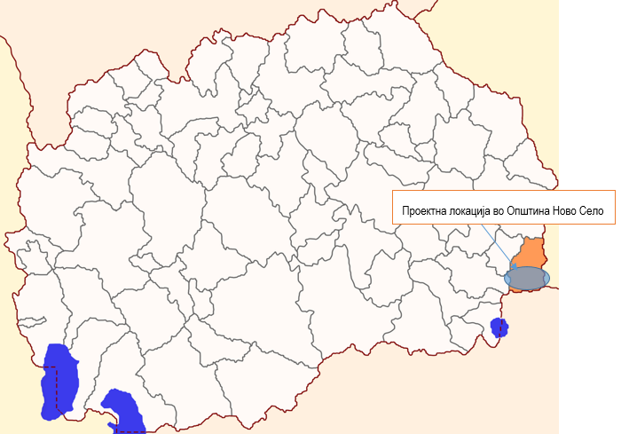
Слика 1 Локацијата на проектната област во однос на општината Ново Село

Демографија
Општина Ново село, според пописот од 2002 година, има вкупно население од 11.567 жители, а според половата структура: 5.979 мажи и 5.588 жени. Населението е воглавно составено од Македонци со густина на население од 48,64 жители на километар квадратен, што е под просекот на Република Северна Македонија од 78,8 жители на km2. Состојбата на населението во Ново Село е слична на онаа во источна Македонија, односно населението се намалува.
Општината опфаќа 16 населени места, и тоа: Ново Село, Сушица, Мокриево, Ново Коњарево, Колешино, Мокрино, Смолари, Зубово, Старо Коњарево, Дражево, Борисово, Самоилово, Барбарево, Стиник, Бадилен и Бајково.
На територијата на општината има две основни училишта. А доминантни индустрии во општината се: земјоделство, производство на тутун, прехранбена индустрија, текстилна индустрија, дрвопреработувачка индустрија и градежна индустрија.
Вкупното население во село Колешино е 845, во село Мокриево е 1,211 и во село Ново Село е 2,756.

Климатски карактеристики
Специфичната географска и топографска положба на општината ја карактеризираат две зонални клими. Субмедитеранска, со вкрстосување со источно-континентална клима, кои овозможуваат долги топли лета со високо среднодневни температури и намалено годишно количество врнежи, намалени зимски температури и појава на ветрови од сите насоки.
Просечната годишна температура на воздухот изнесува 13,1 °Ссо највисоки просечни месечни температури во јули 23,9 °С и најниски просечни месечни температури во јануари 1,7°С. Температурната амплитуда е 22,2 °С, додека разликата помеѓу максималната апсолутна од 40,5 °C и апсолутната минимална температура од -24,06 °C е 64,5 °С.
Има околу 230 сончеви денови, сончевиот сјај трае просечно 2.377 часа годишно. Во просек, магла има најмногу 20 дена.
Карактеристични ветрови за општината се северозападниот со просечна брзина од 2,1 m/s и максимална брзина во јули од 8 m/s, југозападниот со просечна брзина од 1,7 m/s и максимална брзина на пролет, од 7 m/s, а поретко северецот и јужниот топол ветер.
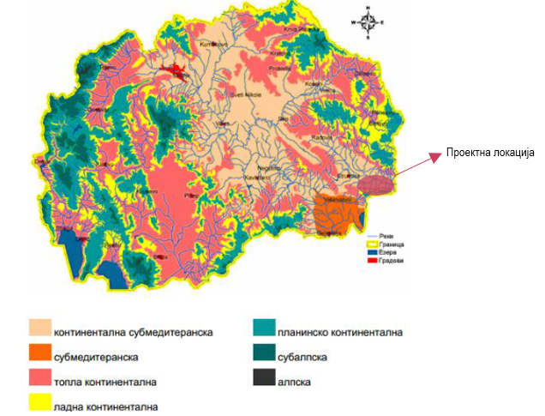
Слика 2 Климатска карта на РСМ

Ризик од поплави и ерозија
Општина Ново Село е дел од Југоисточниот плански регион. На Слика 2 се претставени проектните локации во однос на потенцијалните природни опасности (ерозија, поплави, лизгање на земјиштето и земјотреси) во РСМ.

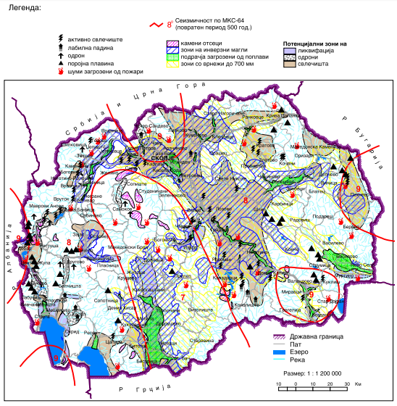
Проектни локации

Извор: http://app.gov.mk/wp-content/uploads/2015/04/%D0%9030104-PP-na-RM-2002-2020.pdf
Слика 3 Карта со потенцијални природни опасности (ерозија, поплави, лизгање на земјиштето и земјотреси) во РСМ
Според Слика 2, проектната локација во Општина Ново Село се карактеризира како локација со висок ризик од поплави и врнежи до 700 mm.

Сеизмологија
Според досегашната сеизмичка активност, подрачјето на општина Ново Село спаѓа во области со значителна сеизмичка нестабилност и припаѓа на просторот на Струмичкиот слив. Според макросеизмичката регионализација на Републиката, територијата на Општина Ново Село спаѓа во зоната со сеизмички интензитет VIII ° по МК.

Вода
Струмичкиот слив се наоѓа во југоисточниот дел на земјата (1 520 km² или 5,9% од површината на земјата).Струмичкиот слив ги опфаќа сливовите на реките Струмица, Циронска и Лебница, до македонско-бугарската државна граница.Вкупната должина на реката Струмица е 114 km, од кои 81 km се во Република Македонија и 33 km во Бугарија. Просечниот годишен проток на реката Струмица за периодот 1961-2010 кај Сушево е 1,61 m³/s, и за последната деценија 2001-2010 тоа е 2 m³/s. Максималниот проток е регистриран во 2010 година, 155 m³/s . Годишниот просек на вкупно достапна вода е околу 132 милиони m³ со специфичен проток од 3,1 l/s.
Хидрографската мрежа на општина Ново Село ја претставува реката Струмица која тече низ средишниот дел од Општината и ја дели општина Ново Село на лево и десно сливно подрачје. Левото сливно подрачје го сочинуваат водите кој се формираат од планината Огражден (Сушичка река, Новоселка, Бои дол, Василица и Бајковица), додека десното сливно подрачје се формираодпланината Беласица (река Баба, Мокринските извори, Пирок и Ломница).На реката Новоселка е изградена акумулација со зафатнина од 402.200 m³ која се користи исклучиво за наводнување на обработливите површини на Новоселското поле која е поврзана со каналски систем но најголем дел од обработливите површини на територијата на општина Ново Село се наводнуваат од браната Турија преку затворен каналски систем. Обработливите површини се наводнуваат од проточните води на планината Беласица,преку отворени канали што претставува застарен модел каде има големи загуби на вода што секако гоотежнува обработувањето на земјоделските површини.
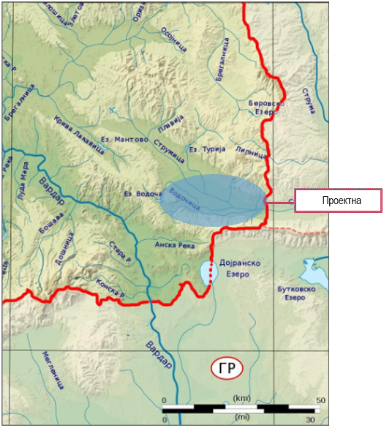
Слика 4 Реки во речниот слив
Водните ресурси во Струмичкиот регион се претставени со површински води, реки, резервоари и минерални води. Реките во овој регион, се од најголемо значење за водната рамнотежа. Хидрографската мрежа во Струмичкиот регион е доста богата и испреплетена со повеќе извори, реки и нивни притоки. Главен реципиент во Струмичката котлина е реката Струмица, со регулирано речно корито од 31 km. Лева притока на реката Струмица е реката Турија со должина наречно корито од 22 km-од браната Турија до вливот со р. Струмица, со 8 km регулирано корито. Десна притока на реката Струмица е Моноспитовскиот канал со 14,1 km речно корито. Во него од левата страна се влива реката Водочница со 15 km регулирано речно корито. Десна притока на Моноспитовскиот канал со 6 km регулирано речно корито е реката Тркања. Водата од акумулациите исто така од големо значење за рамнотежа на водите. Најголема акумулација во Регионот е Турија, која зафаќа површина од 1,8 km² и има капацитет од 50 милиони m³ вода. Оваа акумулација се користи за наводнување, водоснабдување и производство на енергија. Втора по големина е акумулацијата Водоча, кое се наоѓа на околу 6 km јужно од Струмица и се користи за наводнување и водоснабдување.
Колешински водопад e сместен во југоисточниот дел на РСМ, на северните падини на планината Беласица, во долниот тек на реката Баба, на надморска височина од 500 m. Се вбројува меѓу највисоките водопади во Македонија со височина од 15 m, со широчина на падот од околу 6 m. Според постанокот тој е тектонски водопад, создаден во гранитни камења. Спроти водно од Колешинскиот водопад, на оддалеченост од околу 100 m се наоѓаат уште неколку помали водопади распоредени во низа, високи од 2 до 4 m, кои припаѓаат на неговиот централен слив.

Квалитет на воздух
Во Република Северна Македонија, следењето на квалитетот на амбиентниот воздух го врши Министерството за животна средина и просторно планирање, кое управува со Државниот автоматски систем за квалитет на воздухот составен од 18 (+1 мобилна) мерни станици, од кои 6 се наоѓаат во Скопје, а најблиската станица за мерење до проектните локации е онаа во градот Гевгелија но со оглед на тоа дека почнала со работа кон крајот на 2020 година затоа во анализата е земена станицата во Струмица. Оваа мониторинг станица е лоцирана северно од проектните локации. Во оваа станица за мерење на квалитетот на воздухот се врши мониторинг на следните параметри: сулфур диоксид, азот диоксид, јаглерод моноксид, озон и суспендирани честички со големина од 10 микрометри (PM10).
Извори на суспендирани честички се процесите на горењето на фосилни горива и биогорива, различни индустриски процеси, сообраќај, согорување на отпад и појавата на пожари. Еден од најважните извори е греењето на домовите и административните капацитети, главно поради нецелосното согорување на дрвото во стари печки.
Просечната дневна гранична вредност на PM10 на мерното место Струмица во 2020 година е надмината за 60 дена.
Во Република Северна Македонија, клучен и доминантен извор на сулфурни оксиди во воздухот се процесите на согорување на горивата (јаглен и мазут). Просечните дневни концентрации на SO₂ на оваа мерна станица не ја надминале граничната вредност за годината 2020.
Јаглерод моноксид се формира кога има нецелосно согорување на горивата во моторите со внатрешно согорување и електрани, како и за време на различни индустриски процеси. Максималните дневни 8 часовни просечни вредности на концентрациите на CO на оваа мерна станица за 2020 година не ја надминале граничната вредност.
Максималните дневни 8 часовни просечни вредности за концентрација на озон во 2020 не ја надминале граничната вредност. Едночасовните просечни вредности на NO₂ за 2020 не ја надминале граничната вредност.

Отпад
Собирањето на комуналниот отпад во Општина Ново Село се врши од страна на Јавното комунално претпријатие ЈПКД Комуна. За депонирање на комуналниот отпад се користат депоните Сушица и Солена река.
Депонијата Сушица се наоѓа на на 4 km западно од градот Ново Село, 5,7 km односно 6,2 km северно од н.м. Колешино и н.м. Сушица.
Депонијата Солена река се наоѓа источно од градот Ново Село на околу 1,5 km, 6,5 km односно 8 km северо-источно од н.м. Мокриево и н.м. Колешино.
70% од населените места кои сочинуваат над 90% од населението во општината се опфатени со услугите за собирање комунален отпад. Во просек, едно лице создава 0,55 kg / отпад / ден, што за една година е 2,313 тони отпад. Годишно ЈКП „Комуна“ депонира над 95% од вкупниот генериран отпад во општината.
Нема канализациона мрежа во помалите населени места како Мокриево и Колешино каде отпадните комунални води се испуштаат во септички јами кои не се во согласност со националното законодавство.

Геологија и почва
Во целото подрачје на општина Ново Село застапени се повеќе видови на почва - алувијали и карбонати над 80% од вкупната истражена територија. Карпестите почви се најраспространети во планинскиот дел, во периферните делови на долината. Во низинскиот и централниот дел, алувијалните почви најчесто се во II и III класи, а поретко во IV и V класа. Општината Ново Село е поставена на рамни и ридести терени со планинско опкружување. Просечната надморска висина на општината е околу 240 метри.
Тука се наоѓа и планината Беласица. Регионот е дел од српско-македонскиот масив. Реката Струмица е тектонска долина, во тектонска смисла спуштен блок, кој граничи со наборот Беласица на јужната страна и од наборот на Огражден на северната страна. Долината се полни со глинесто езеро и речни наноси, како резултат на што е развиено Моноспитовското Блато. Геолошки, Беласица е формирана од предкамбриски и стари палеозојски вулкански и високо метаморфозни карпи. Во западниот дел доминираат алкалните гнајсни гранити и габро, а источниот дел од гнајсови со амфиболни шкрилци. Важни својства на карпите кои влијаат на формирањето на геоморфолошките форми, хидрогеолошките карактеристики и формирањето и својствата на почвата се висока цврстина, кисел состав на почвата и длабочина на слоевите, кои се спуштат надолу по падината во северен правец. Основа на северните падини на Беласица, кој на површината може да се види само во ерозивните долини на потоците, главно е покриен од страна на неколку метри дебел покрив од глина. Во подножјето на падината постојат неколку десетици метри од дилувијален депозит на глина.

Флора и фауна
Земјоделските површини главно се карактеризираат со помали или поголеми парцели (полиња) со овоштарници и плантажи на монокултури (ориз, сончоглед, пченка, тутун, грозје, овошје и сл.). Плантажите на монокултури имаат помала вредност на биоразновидност. Некои полиња во општината се поделени со меѓи составени од различни видови грмушки и овошни дрвја, меѓу кои најчести се: Morus spp., Pyrus spp., Populus spp., Robinia pseudoacacia и Juglans regia.
Куќите во овие населени места се опкружени со мали градини и овоштарници. Овие услови овозможуваат развој на разновидна природна вегетација, како и присуство на многу животни. Покрај културните и декоративни видови, вегетацијата е главно претставена од растенија кои се наоѓаат во соседните биотопи, како што се рудералните растенија и шумски видови. Најчести видови цицачи во околината се: верверичка (Sciurus vulgaris), жолтогрлест глушец (Apodemus flavicollis), шумскиот глушец (Apodemus sylvaticus), блатниот глушец (Apodemus agrarius), полв (Glis glis), black rat (Rattus rattus), домашниот глушец (Mus domesticus), лисица (Vulpes vulpes), ласици (Mustela nivalis, Mustela putorius), куна (Martes foina), јазовец (Meles meles), дива мачка (Felis sylvestris). Најчести видови птици во околината кои се поврзани со антропогени живеалишта: Pica pica, Corvus monedula, Corvus comix, Corvus corax, Passer domesticus, Passer montanus, Ciconia ciconia, Falco tinnunculus, Columba livia, Streptopelia decaocto, Tyto alba, Otus scops, Athene noctua, Asio otus, Hirundo rustica, Hirundo daurica, Delichon urbica, Sylvia atricapilla, Parus caeruleus, Parus major, Oriolus oriolus и Passer hispaniolensis. Најчести видови водоземци и влекачи во околината се : малиот тритон (Lissotriton vulgaris), жаби Rana dalmatina, Bombina variegata, Bufo bufo, Hyla arborea и Pelophylax ridibundus. Од влекачи застапени се: желка (Eurotestudo hermanni), гуштери (Lacerta erhardii, Podarcis muralis, Lacerta trilineata, Lacerta viridis) и поскок (Vipera ammodytes). Типични и најчести видови на без’рбетници се: Lycaena virgaureae, L. tityrus, Polyommatus belargus, P. icarus, Leptidea sinapis, Plebeius argus, Pieris brassicae, P. napi, Coenonympha papmphilus, C. arcania, Maniola jurtina, Argynnis paphia, Satyrium acaciae, Colias crocea, Arethusana arethusa, Nymphalis polychloros, Erebia medusa, Vanessa cardui, V. atalanta, Cupido osiris, Erynnis tages, Polygonia c-album, Pseudophilotes vicrama, Hamearis lucina, Pyrgus alveus, Aglais urticae, Aporia crategi. Чести видови од фауната на тркачи се: Amara aenea, Calathus melanocephalus, Calathus fuscipes, Microlestes fissuralis, Harpalus serripes, Harpalus rufipes и Poecilus cupreus.
Во поширокото опкружување на проектните локации, се наоѓаат следниве заштитени подрачја: на проектните локации во Општина Ново Село: Емералд локалитет „Беласица“ и „Моносипово блато“ (лоцирано на околу 9 km североисточно од н.м. Ново Село, 5km североисточно од н.м. Мокриево и 3 km североисточно од н.м. Колешино); Споменик на природата „Чам Чифлик“ (лоцирано на околу 20 km североисточно од н.м. Ново Село, 18 km североисточно од н.м. Мокриево и 16 km североисточно од н.м. Колешино); Споменик на природата „Колешински водопади“ (лоцирано на околу 6 km југозападно од н.м. Ново Село, 2 km југозападно од н.м. Мокриево и 1 km јужно од н.м. Колешино); Споменик на природата “Смоларски водопади“ (лоцирано на околу 20 km североисточно од н.м. Ново Село, 18 km североисточно од н.м. Мокриево и 16 km североисточно од н.м. Колешино); Значајно раститепно подрачје (ЗРП) „Моносипитово“ (лоцирано на околу 9 km североисточно од н.м. Ново Село, 5km североисточно од н.м. Мокриево и 3 km североисточно од н.м. Колешино); Значајно подрачје за птици (ЗПП) „Езеро Мантово и река Лакавица “ (лоцирано на околу 40 km североисточно од н.м. Ново Село, 37 km североисточно од н.м. Мокриево и 35 km североисточно од н.м. Колешино). Локациите на овие заштитени подрачја, во однос на проектните локации, се прикажани во Прилог 1.

Бучава
Во РСМ, само во поголемите градови има мониторинг на бучавата во животната средина, додека во Општина Ново Село нема станица за мониторинг, па затоа нема податоци за нивоата на бучава. Во рамки на проектните локации не се регистрирани поплаки за зголемено ниво на бучава.

Културно наследство
Според Археолошката карта на Република Македонија (том II од 1996 година), најзначајните археолошки локалитети во општината се следните:
Регистрирани Археолошки локалитети во Општина Ново Село
Населено место | Археолошки локалитети
Општина Ново Село
Колешино | Св. Спас – градиште од доцно античко време
Мокриево | Св. Илија – старохристијанска ж црква
Ново Село | Бели Рид - населба од доцноантичко време  Градиште - населба од доцноантичко време  Коштуница - населба од римско време  Ново Село - депо на монети од средниот век  Селиште - населба од неолитско и бронзеното време  Сушица - населба од неолитско време  Чука - населба и могила од доцната антика  Шопов Рид - могили од римско време

Локација на проектите
Проектните активности за реконструкција на локалните патишта во Општина Ново Село ќе се одвиваат во населените места: Ново Село, Колешино и Мокриево. Населбата Ново Село се наоѓа во централниот дел на Општина Ново Село, додека населените места Колешино и Мокриево се наоѓаат во јужниот дел на Општината.
На Слика 3 е прикажана локацијата на проектните области.
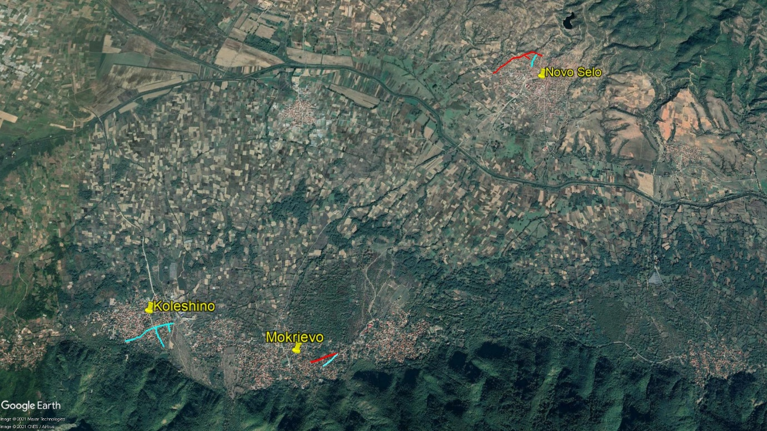
Локален пат н.м. Мокриево
Локален пат н.м. Колешино
Локален пат н.м. Ново Село
Слика 5 Локација на проектните области каде ќе се врши реконструкција на локалните патишта во н.м. Ново Село, н.м Колешино и н.м Мокриево, Општина Ново Село
Пристапот до локалните патишта во населбата Ново Село е обезбеден со автопатот А4, што минува низ населбата, додека населбите Колешино и Мокриево се поврзани со патот Р1402.
Локалниот пат во н.м. Ново Село
Постоечкиот пат во населбата Ново Село е земјен пат со два дела: Крак 1 и Крак 2. Вкупната должина на патот што ќе се реконструира е 1.459 м, со ширина од 3 до 5 метри по целата должина.
Предвидената ширина на реконструираниот пат ќе биде 3 м, со рабник покрај патот со ширина од 1 м.
Реконструкцијата на Крак 1 започнува југо-западно од Крак 2, а во првите 200 метри се вкрстува со автопатот А4 што се протега во правец исток-запад. Патот потоа продолжува кон северо-исток на приближно 700 метри и потоа продолжува на запад на 160 метри. Покрај патот, гранка насочена кон запад на 110 метри е исто така дел од активностите за реконструкција и скоро ја сече Крак 2 од нејзината источна страна.
Проектните активности за Крак 2 започнуваат на пресекот со Крак 1, на последните 100 метра од Крак 1, и продолжуваат на југ уште 268 метри.
По должината на Крак 1 и Крак 2 се наоѓаат само куќи, градини и празни парцели. Основното училиште Мануш Трновски се наоѓа на 500 метри јужно од почетната точка на Крак 2 и најблиската точка на Крак 1, додека црквата Свети Ѓорѓи се наоѓа на 500 метри југо-источно.
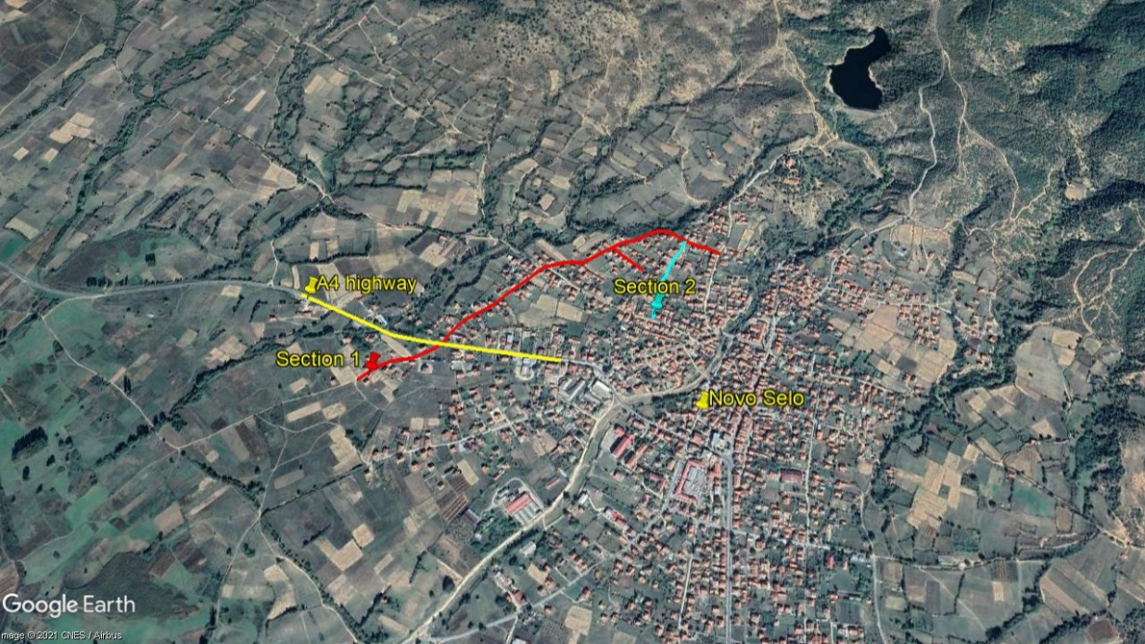
Ново село
Крак 2
Крак 1
Слика 6 Локација на двата крака каде ќе се одвиваат активностите за реконструкција во н.м Ново Село
Локалниот пат во н.м. Колешино
Активностите за реконструкција на локалниот пат во Колешино ќе бидат со вкупна должина од 983 метри. Патот се движи во правец исток-запад со должина од 693 метри и има посебен крак кој оди на југ за 290 метри. Постоечкиот пат е земјен пат со ширина од 3-5 метри по целата должина на патот. Реконструираниот пат ќе има ширина од 3,5 метри за зголемена безбедност и раб со ширина од 1 метар. Ова исто така важи и за посебната гранка. По должината на локацијата на проектот се наоѓаат само куќи, градини и празни парцели
Патот R1402 поминува на север и југ од локацијата на проектот. Постојат две цркви во близина на локацијата на проектот, Свети Спас и Обединетата методистичка црква. Црквата Свети Спас се наоѓа на 150 метри северно од најзападната точка на проектниот пат, додека Обединетата методистичка црква се наоѓа на 300 метри на север од истата точка. Основното училиште Видое Подгорец се наоѓа на 200 метри северно од раскрсницата на патот и нејзиниот крак. Познатиот водопад Колешино се наоѓа на 1,5 километри јужно од најблиската точка на патот, на многу поголема надморска височина.
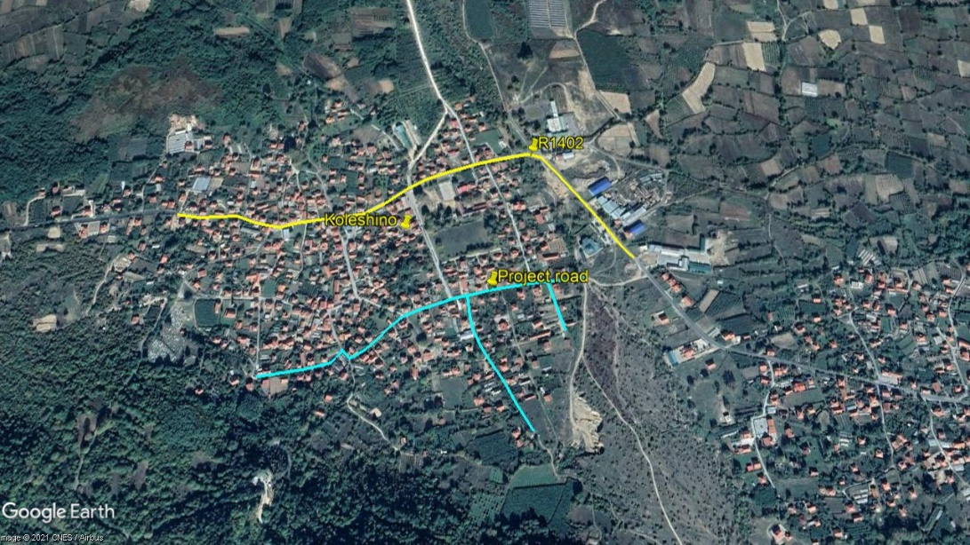
Проектен пат
Слика 7 Локација на патот каде ќе се одвиваат активностите за реконструкција во н.м Колешино

Локалниот пат во н.м. Мокриево
Постојниот пат што е опсег на реконструкција во н.м Мокриево е поделен на два крака: Крак 1 и Крак 2. Крак 1 од патот е асфалтиран, но е во многу лоша состојба со големи пукнатини, додека Крак 2 е земјен пат. Кракот 1 има вкупна должина од 278 метри, додека Кракот 2 има должина од 379 метри. Предвидената ширина на овие патишта ќе биде 3,5 метри со раб од 0,3 - 0,5 метри и канал широк 0,3 метри. Двата краци се пресекуваат на нивните најисточни точки. По должината на локацијата на проектот се наоѓаат само куќи, градини и празни парцели. Патот R1402 поминува во правец исток-запад, 100 метри северно од двете локации на проектот, додека црквата Свети Пантелејмон се наоѓа на 200 метри западно од локациите на проектот.
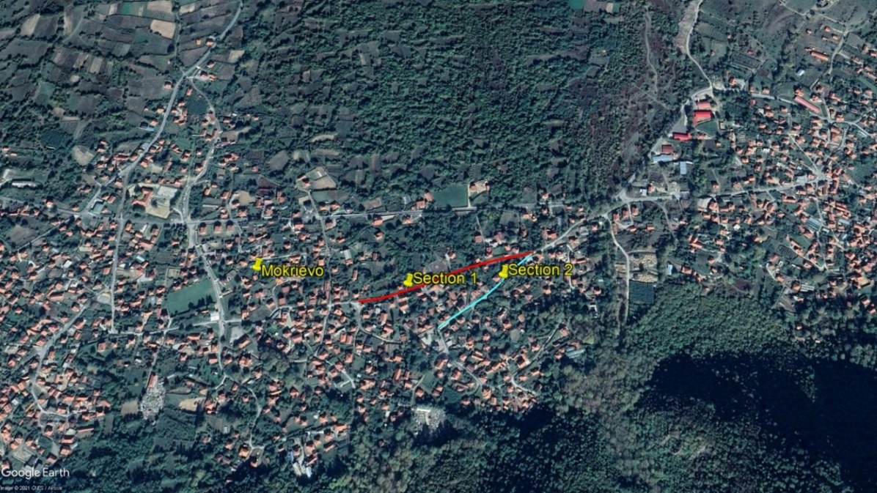
Крак 1
Крак 2
Слика 8 Локација на патот каде ќе се одвиваат активностите за реконструкција во н.м Мокриево

Проектни активности
Планираните проектни активности ќе бидат изведени во три фази: подготвителни активности (обележување и расчистување на патот што ќе се реконстрира и ревитализира), реконструкција на патиштата (нанесување на кршен камен материјал, поставување на асфалтен слој, итн.), и оперативна фаза - активности поврзани со редовно и превентивно одржување на релевантните патишта. Главните активности на проектите се прикажани во Табела 1.
Табела 1 Планирани проектни активности, во Општина
Реконструкција на локални патишта во н.м. Мокриево, н.м. Колешино и н.м. Ново Село, Општина Ново Село, Општина Ново Село
Фази на проектите | Проектни активности за локален пат во н.м. Ново Село (1.459 m) | Проектни активности за локални патишта во н.м. Мокриево (657 m) |  | Проектни активности за локален пат во н.м. Колешино(693 m)
Фази на проектите |  | Крак 1(должина=278м) | Крак 2 (должина=379м) | Проектни активности за локален пат во н.м. Колешино(693 m)
Подготвителни активности | - Означување и обезбедување на трасата на локацијата на проектот;  - Сечење на постојниот асфалт d = 10 cm (50 m)  - Уривање на постојниот асфалт d = 7cm со собирање и транспорт до локална депонија (450 м²) | - Означување и обезбедување на трасата на локацијата на проектот  - Механичко рушење на постојниот асфалт со собирање и транспорт до локална депонија (860 м²)  - Сечење на постојниот асфалт d = 10 cm (30 m) | - Означување и обезбедување на трасата на локацијата на проектот;  - Сечење на постојниот асфалт d = 10 cm (30 m) | - Означување и обезбедување на трасата на локацијата на проектот;  - Уривање на постојниот асфалт d = 7 cm (926 м²)  - Сечење на постојниот асфалт d = 10 cm со собирање и транспорт до локална депонија (36,5 m)
Фаза на надградба и реконструкција | - Машински ископ на материјал од III и IV категорија за улицата и за приклучни земјени/асфалтни улици со утовар и транспорт до депонија (2.850 m³)  - Набавка,транспорт и уградување на тампонски слој од дробен камен материјал за улицата и земјените улици d=30 cm (1.840 m³)  - Набавка,транспорт и вградување на битуминизиран носив слој БНXС 16 д=7см – за улицата и земјените улици;  - Набавка транспорт и вградување на бетонска каналета | - Машински ископ на материјал од III и IV категорија за улицата и за приклучни земјени/асфалтни улици со утовар и транспорт до депонија (420 m³)  - Премачкување на споеви на стар и нов асфалт со разреден битумен  - Набавка,транспорт и вградување на битуминизиран носив слој БНXС 16 д=7см | - Машински ископ на материјал од III и IV категорија за улицата и за приклучни земјени/асфалтни улици со утовар и транспорт до депонија (660 m³)  - Премачкување на споеви на стар и нов асфалт со разреден битумен  - Набавка,транспорт и уградување на тампонски слој од дробен камен материјал  - Набавка,транспорт и вградување на битуминизиран носив слој БНXС 16  - Ископ на хумус и транспорт до депонија (58 m³)  - Изработка на банкина со механичка стабилизација | - Машински ископ на материјал од III и IV категорија за улицата и за приклучни земјени/асфалтни улици со утовар и транспорт до депонија (2.120 m³)  - Премачкување на споеви на стар и нов асфалт со разреден битумен  - Изработка на дренажа со приклучок во сливник или шахта  - Набавка, транспорт и вградување на комплет армирано бетонски сливник со решетка  - Набавка,транспорт и уградување на тампонски слој од дробен камен материјал за коловоз  - Набавка,транспорт и вградување на битуминизиран носив слој БНXС 16  - Набавка, транспорт и вградување на бетонски рабници  - Набавка, транспорт и вградување на павер елементи(бехатон)
Оперативна фаза | - Расчистување на градилиштето;  - Одржување на патот во зимскиот период.

Сензитивни рецептори
За време на подготвителните активности и фазата на реконструкција на трите под-проекти, чувствителни рецептори што ќе бидат засегнати, се: работници (кои ќе бидат ангажирани во текот на фазата на изградба и реконструкција), локално население кое живее во н.м. Мокриево, н.м. Колешино и н.м. Ново Село, Општина Ново Село, како и учениците од подрачните училишта во населените места и луѓето кои работат на земјоделското подрачје по должина на проектните локации. Чувствителни објекти што треба да се земат предвид при спроведувањето на проектните активности, се обработливата земја и локалните куќи. Овој заклучок се однесува на зголемено ниво на емисија на бучава и воздух.
Потенцијалното влијание врз животната средина и ризикот, влијанието и проценката на ризикот за секој аспект, е даден подолу. Предметните патишта ги користат заедниците за транзит во поголемите урбани центри за работа (Ново Село и Струмица) при посета на здравствените и образовни центри.
За време на спроведувањето на проектните активности, ќе се инсталира вертикална сигнализација според подготвениот сообраќаен проект за секој од предметните патишта во Општина Ново Село, со цел да се подобри безбедноста на возачите и локалното население на тие делови.

ПОТЕНЦИЈАЛНИ ВЛИЈАНИЈА И РИЗИЦИ ВРЗ ЖИВОТНАТА СРЕДИНА И ПРОЦЕНКА НА РИЗИКОТ ОД ИСТИТЕ
За овиe под-проекти експропријација на земјиштето не е предвидена бидејќи имотот на земјиштето каде што се наоѓаат локалнитe патишта е во државна сопственост.
За потребите на Изведувачот за привремено поставување на машини и опрема на локациите во непосредна близина на под-проектите што се во приватна сопственост (доколку има потреба), потребно е да се потпише Договор со сопственикот на парцелата за времено користење на земјиштето за време на периодот на спроведување на под-проектите. Договорот ќе ги дефинира роковите и обврските за користење на земјиштето или други простории (на пр. гаража, простор за складирање, итн.) во согласност со РПР. Понатаму, целиот надоместок ќе се исплати пред да се пристапи до земјиштето.
Потенцијалното влијание и ризици што можат да се појават при спроведувањето на фазите на под- проектите се дадени во Табела 2.
Табела 2 Потенцијални влијанија и ризици за
Потенцијални влијанија од под-проектите за реконструкција на локални патишта во во н.м. Мокриево, н.м. Колешино и н.м. Ново Село
Подготвителна фаза | Фаза на надградба | Оперативна фаза
- БЗР ризици за работниците и локалното население;  - Безбедносен ризик за локалното население (особено она кое живее околу патот). | - БЗР ризици;  - Безбедносни ризици за заедницата;  - Квалитет на воздух;  - Бучава;  - Создавање отпад;  - Загадување на водата; | - Создавање отпад;  - Бучава;  - Емисии во воздухот.

Како резултат на спроведување на проектните активности, главното неповолно влијание врз животната средина може да се види преку: зголемено ниво на бучава (поради употреба на градежни машини); можни емисии на воздухот; неправилно управување со отпад; можно загадување на водата; неисполнување на условите за БЗР и можен ризик за локалното население. Главни задолжителни активности пред започнување на активностите од под- проектите што треба да се спроведат од страна на Изведувачот се: подготовка и имплементација на План за безбедност и здравје при работа вклучувајќи и Процедурите за управување со работната сила (со цел да се спречат повреди на работниците на локациите на под- проектите каде што мерките пропишани во рамките на националното законодавство за БЗР (во согласност со регулативите на ЕУ и Меѓународната организација на трудот) треба да се следат, како и Упатствата на Светската Банка за безбедност и здравје и на животната средина, особено Упатство за градење и отстранување од функција на објекти: (https://www.ifc.org/wps/wcm може да се прилагоди на околностите специфични за проектната локација.), изготвување и спроведување на План за управување со сообраќајот со временски распоред на проектните активности и насоки за пренасочување на сообраќајот (со цел да се обезбеди соодветен превоз на стоки и луѓе во рамките на проектните локации) како и подготовка и имплементација на План за безбедност на заедницата (со соодветни превентивни мерки што треба да бидат дел од проектната документација, да ја обележи, огради и постави сигнализацијата на местата за реконструкција и механизмот за поплаки и формуларот за поплаки треба да бидат достапни за околното население за време на изведбата на проектните активности. Формуларот може да биде објавен во општината и во месната заедница. Известувањето/Соопштението треба да содржи детални информации за видот активности за Изградба и нивното времетраење (најавено преку веб-страната на општината (https://www.novoselo.gov.mk/) и општинската табла.
За трите под-проекти, Главниот сообраќај проект е подготвен во мај 2020 година од страна на „Сивил Инженеринг“ од Скопје со цел подобрување на сообраќајната безбедност и исто така безбедност на возачите и локалното население и поставување на нова хоризонтална и вертикална сигнализација на локалните патишта.
Работниците треба да носат лична заштитна опрема (ЛЗО) и да бидат информирани за механизмот за надомест на поплаки, како и за правото на формирање на организација на работниците, од страна на нивниот работодавец Изведувачот / подизведувачот. Сите ангажирани работници мора да го имаат регулирано статусот на вработување за времетраење на овој проект, а нивното здравствено и пензиско осигурување мора да биде покриено во целост за ангажираниот период од нивниот работодавец.
Земајќи ја предвид новата ситуација со појавата на вирусот КОВИД 19 во земјата (бројот на заболени се намалува, така што, на 4ти февруари имало 7.778 активни случаи, вкупно починати 2.900 и вкупниот број на излечени лица бил 83.424), покрај стандардните мерки за безбедност и заштита при работа, планот вклучува и мерки за спречување од КОВИД 19. Детален опис на мерките и препораките од Светската банка / СЗО и МЗЗПР се дадени во Прилог 3. Мерките за спречување на КОВИД 19 содржат препораки од Светска банка / СЗО, како и препораки од Македонското здружение за безбедност и здравје при работа во форма на Упатство што треба да го спроведе Изведувачот на градежните работи. Изведувачот е должен да ги следи / ажурира и спроведе мерките на сила во дадениот момент кои се донесени од Владата како обврзувачки на национално ниво. Официјална веб страница за информации поврзани со КОВИД 19 на национално ниво е www.koronavirus.gov.mk.
Аспект: Квалитет на воздухот
За време на фазата на активностите за реконструкција, потенцијалните емисии во воздухот може да се појават при работа со градежните машини (емисија на прашина и гас). Потребно е соодветно да се покрие или прска со вода материјалот што се пренесува од возила што може да предизвика емисии на прашина за да се минимизираат и отстранат негативните влијанија врз локалното население околу градилиштето. Во оперативна фаза на локалниот пат, емисиите во воздухот ќе се генерираат од мобилни извори на загадување - движење на возила. За да се спречат и избегнат негативните влијанија врз животната средина, изведувачот треба да ги спроведе мерките за ублажување на емисиите во воздухот кои се прикажани во План за ублажување на еколошко-социјалните аспекти (во продолжение).
Аспект: Бучава
Работењето на тешки градежни машини и опрема, ќе произведе зголемено ниво на бучава и вибрации за време на проектните активности ( подготовка и изградба). Имајќи ја предвид чувствителноста на бучавата, на проектните локации и националното законодавство за заштита од бучава (Службен весник бр. 79/07, 124/10, 47/11, 163/13 и 146/15) проектите за Реконструкција на локални патишта во н.м. Мокриево, н.м. Колешино и н.м. Ново Село, во Општина Ново Село припаѓа на подрачје со III степен на заштита од бучава поради тоа што во околината се наоѓаат семејни куќи и земјоделски полиња (максималните гранични вредности не треба да надминуваат 55 dB (A) ноќе и 60 dB (A) за преку ден.
Аспект: Управување со отпад
Главни фракции на отпад кои може да се појават за време на проектните активности се: ископ на земја, градежен и отпад од рушење (стар асфалт), комунален отпад и евентуално загадена почва од случајно истекување на нафта (од градежни машини). Изведувачот треба да ги почитува барањата на националната регулатива за правилно управување со отпадот и да подготви План за управување со отпад. Правилното управување со отпадот може да се изврши преку: категоризација на видовите на отпад (според листата на видови на отпад - Службен весник на РМ бр.100 / 05), одвојување и рециклирање на различните видови на отпад, транспорт и финално отстранување на отпадот во соодветната депонија (овој процес ќе се изврши од страна на ЈПКД Комуна. За депонирање на комуналниот отпад се користат депоните Сушица и Солена река. Депонијата Сушица се наоѓа на на 4 km западно од градот Ново Село, 5,7 km односно 6,2 km северно од н.м. Колешино и н.м. Сушица. Депонијата Солена река се наоѓа источно од градот Ново Село на околу 1,5 km, 6,5 km односно 8 km северо-источно од н.м. Мокриево и н.м. Колешино. Исто така, за време на проектните активности, Изведувачот треба да склучи договор со овластени правни лица за собирање на различни фракции на отпад .
- Проценети количини отпад од реконструкција на локалните патишта во н.м. Мокриево, н.м. Колешино и н.м. Ново Село
Проценетите количини на отпад од спроведувањето на проектните активности се: рушење на постоечка асфалтна конструкција и транспорт до локална депонија (1.346,5 m²), стругање со профилирање на постојниот коловоз и транспорт до локална депонија (110 m²), машински ископ на материјал и транспорт до депонија (5.390 m³), ископ на хумус и транспорт до депонија (509 m³). Треба да се земат предвид опциите за повторна употреба / рециклирање на генерираната струја на отпад (на пр. повторна употреба на ископаната почва и др.).
Аспект: Загадување на водата
Во општината Ново Село најблиска река е реката Струмица. Тече јужно од н.м. Ново Село на околу 1 km, другите проектни локации се наоѓаат јужно од реката на растојанија поголеми од 4 и 5 km, соодветно. Реката Струмица е класифицирана како III класа (вода која може да се користи за наводнување) според Уредба за класификација на водите - Службен весник на РМ бр. 18/99.
Поради големото растојание на локациите на проектот и реката Струмица не се очекуваат негативни влијанија врз квалитетот на реката.
Аспект: Биодиверзитет (флора и фауна)
Како што е споменато претходно, неколку заштитени подрачја се наоѓаат во поширокото опкружување на проектните локации во Општина Ново Село: Во поширокото опкружување на проектните локации, се наоѓаат следниве заштитени подрачја: на проектните локации во Општина Ново Село: Емералд локалитет „Беласица“ и „Моносипово блато“ (лоцирано на околу 9 km североисточно од н.м. Ново Село, 5km североисточно од н.м. Мокриево и 3 km североисточно од н.м. Колешино); Споменик на природата „Чам Чифлик“ (лоцирано на околу 20 km североисточно од н.м. Ново Село, 18 km североисточно од н.м. Мокриево и 16 km североисточно од н.м. Колешино); Споменик на природата „Колешински водопади“ (лоцирано на околу 6 km југозападно од н.м. Ново Село, 2 km југозападно од н.м. Мокриево и 1 km јужно од н.м. Колешино); Споменик на природата “Смоларски водопади“ (лоцирано на околу 20 km североисточно од н.м. Ново Село, 18 km североисточно од н.м. Мокриево и 16 km североисточно од н.м. Колешино); Значајно раститепно подрачје (ЗРП) „Моносипитово“ (лоцирано на околу 9 km североисточно од н.м. Ново Село, 5km североисточно од н.м. Мокриево и 3 km североисточно од н.м. Колешино); Значајно подрачје за птици (ЗПП) „Езеро Мантово и река Лакавица “ (лоцирано на околу 40 km североисточно од н.м. Ново Село, 37 km североисточно од н.м. Мокриево и 35 km североисточно од н.м. Колешино.
Предложените мерки за превенција и ублажување се прикажани во Планот за ублажување и Мониторинг Планот (поглавје 4).
Овој План за управување со животната средина и социјалните прашања (ПУЖССА) е дел од договорот што Единицата за управување со проектот (ЕУП) ќе го потпише со Изведувачот за спроведување на проектните активности. Изведувачот е должен да ги изврши сите предложени превентивни или ублажувачки еколошки и социјални мерки во овој план и да води евиденција на сите документи поврзани со примената на овие мерки (на пр. Писмо со кое се бара од општината да се одреди начинот на отстранувањето на инертниот отпад, евиденција за обука за БЗР издадена за сите работници пред почетокот на активностите, сите планови за БЗР, итн.) Изведувачот / Проектниот менаџер и Надзорот инженер треба редовно да го спроведуваат мониторингот.
Иако обуките за БЗР се задолжителни, за непречена и безбедносна имплементација, од клучно значење е Изведувачот да организира обуки (доколку е потребно некој од персоналот на ЕУП, ве молиме, поканете ги) за работниците поврзани со:
а) спроведување специфични градежни работи за време на проектните активности и безбедносните мерки што треба да се применат;
б) мерки за превенција и ублажување пропишани во овој документ (ПУЖССА) (аспекти на животната средина, социјални аспеки и аспекти на работната сила). Можеби е добро за време на обуката, Експерт за заштита на животна средина и социјални прашања на ЕУП да ги презентира предложените мерки и како тие можат да се применат;
в) КОВИД 19 мерки на претпазливост за да се избегне зараза со КОВИД-19, за да се заштити здравјето на работникот;
Препорака е овие обуки да се направат пред почетокот на активностите и потоа на три месеци да се направат повторно обуки за свежување на знаењето на работниците на специфични теми. Евиденцијата за обука треба да се содржи со список на учесници, теми за кои се дискутира, итн. Евиденцијата за спроведените обуки треба да се чува во канцеларијата на Изведувачите на проектната локација, како и во канцеларијата на ЕИП МТВ. Експерт за заштита на животна средина и социјални прашања на ЕУП треба да ги разгледа евиденциите од обуките за БЗР и КОВИД 19 за работниците пред да се започне со проектните активности.
За секој нов работник кој ќе биде ангажиран за време на проектот треба да се изврши истата постапка во врска со обуките.
Одговорно лице за БЗР назначено од Изведувачот ќе го следи спроведувањето на мерките за БЗР од страна на работниците на лице место секој ден и Експерт за заштита на животна средина и социјални прашања на ЕУП ќе врши инспекции надзори најмалку двапати месечно.
Мерките пропишани во Елаборатите за заштита на животната средина за сите под проекти, вклучително и мерките во ПУЖССА, ќе бидат задолжителен услов за Изведувачот за време на спроведувањето на градежните активности.
Надзорниот инженер е потребно да ја следи имплементацијата на предложените мерки од Изведувачот и под-изведувачите преку визуелни проверки, преглед на документите поврзани со спроведување на мерките и да побара од Изведувачот да ги примени мерките што е можно поскоро. Несообразностите треба да бидат евидентирани и Извештајот за какви било неусогласености треба да се пријави веднаш во општината (Проектниот менаџер), а раководителот на проектите ќе го пријави до ЕУП. Експерт за заштита на животна средина и социјални прашања ангажиран од ЕУП ќе го пријави случајот на настанатата несообразност и несреќа / итен случај во Банката веднаш по настанувањето. Секоја неусогласеност треба да биде надмината со соодветни мерки и потребно е да се чуваат записите за истите. Редовниот месечен извештај треба да ги содржи сите проблеми кои настанале во тој период а се однесуваат на животната средина и социјалните аспекти.
ЕУП ќе ги има главните одговорности поврзани со имплементација на проектите, координација, мониторинг и известување.
Експертот за животна средина и социјални аспекти ангажиран од страна на ЕУП ќе биде задолжен да се погрижи за соодветно управување со животната средина за време на сите Проектни активности, да изврши надзор преку преглед на документите, посета на локациите и да води разговори со Изведувачот, Надзорниот инженер и Општинскиот персонал. Експертот ќе проверува дали Изведувачот работи во согласност со ПУЖССА, ќе врши посета на проектните локации најмалку еднаш месечно и Извештајот за мониторинг кој ги опфаќа главните проблеми и временската рамка за нивно решавање ќе го подготви и достави до ЕИП. Полу-годишниот Проектен извештај потребно е да содржи поглавје со ризици/влијанија врз животната средина и социјалните аспекти и статус на имплементација на предложените мерки од ПУЖССА.
Општината Ново Село има главна улога во мониторинг на секојдневните проектни активности, ангажирање на Надзорниот инженер, координација на проектните активности и одредување на одговорното лице – Проектен Менаџер.
ЕИП е потребно да организира редовни средби со Проектниот менаџер, Изведувачот, претставници од МТВ, одговорно лице од Општината Ново Село и Експерт за животна средина и социјални аспекти на месечно ниво или за време на посета на локацијата.
Добрата комуникација помеѓу сите инволвирани заинтересирани страни (Изведувач, Надзор, општински персонал, инспектор за животна средина, комунален инспектор, ЕУП од МТВ и други релевантни лица од Општина Ново Село е од суштинско значење за да се обезбеди непречена реализација на активностите од под-проектите и нивното успешно завршување. ЕУП од МТВ и проектниот менаџер од Општина Ново Село ќе обезбеди добра комуникација и координација на проектните активности на лице место.

Механизам за поплаки
ЕУП во рамките на МТВ воведе механизам за поплаки со кој ќе се осигура одговор на сите грижи и поплаки, особено од засегнатите страни и заедниците. Со цел добивање коментари од засегнатите страни (локалните граѓани и работниците на проектните локации), ЕУП воспостави постапка на Механизам за жалби и поплаки кој вклучува образец за поплаки за фазата на изградба на проектот (Прилог 5) што ќе биде достапен во електронска форма на веб-страната на МТВ, веб-страната на Општината и веб-страната на Изведувачите.Штом ќе биде изготвена специфичниот План за управување со животна средина и социјални аспекти , истата ќе биде објавен на официјалните веб страници на Општината и Министерството за транспорт и врски во период од 14 дена. Во тој период локалното население и другите засегнати страни ќе имаат можност да го прочитаат документот и доколку имаат било какви прашања/коментари во врска со планираните активности,преку достапната Форма за жалби и поплаки можат да ги испратат на пишаната електронска адреса на назначеното лице, Специјалист за животна средина и социјални аспекти од ЕИП. Одговорното лице од ЕИП мора да одговори назад на добиените поплаки во период од 15 дена. Механизамот за жалби и поплаки ќе биде поставен на општинско ниво штом Изведувач и Надзор ќе бидат ангажирани. Пред отпочнување на градежните работи на терен, воведен состанок ќе биде организиран каде во детали ќе се дискутира за целта и функцијата на Механизмот за жалби и поплаки.
Исто така, селектираните Општини ќе назначат одговорно лице од Општината и претставници на месните заедници кои ќе бидат активни за време на градежниот период и тие всушност ќе претставуваат врска помеѓу засегнатите страни и останатите вклучени во реализацијата на Проектот.
Пред да се започне со градежни активности, Изведувачот треба да ги извести работниците за образецот за поплаки и можноста да ги искажат своите жалби и поплаки во врска со работењето на градилиштето. Локалното население ќе се запознае со оваа можност преку Информациите објавени на Информативната табла во рамките на месната заедница, веб-страницата на општината и преку локално радио или локална ТВ станица.
ЕУП ќе обезбеди Механизмот за поплаки да може да одговори на сите грижи и поплаки, особено од засегнатите засегнати страни и ранливите групи.
Треба да се преземат следниве чекори за да се обезбеди целосно функционирање на Механизмот за поплаки:
Чекор 1: Евиденција за примени поплаки во регистарот на Механизмот за поплаки;
Чекор 2: Издавање потврда на лицето кое ја поднело жалбата за приемот на истата во рок од 5 дена;
Чекор 3: Истражување на поплаката;
Чекор 4: Решавање на жалбата во рок од 15 дена од приемот на истата;
Чекор 5: Да се следи.
Во случаи кога поплаката / жалбата е целосно пополнета или не е доволно јасна, ЕИП ќе помогне и ќе дава совети за формулирање / дополнување на поднесената жалба, за да може истата да стане јасна, за да може ЕУП да донесе одлука, која ќе биде во најдобар интерес на лицата засегнати од Проектите.
Доколку ЕИП не е во можност да најде краткорочно решение на проблемите, тогаш ќе се изнајдат долгорочни корективни мерки за решавање на истите. Подносителот на пријавата ќе биде информиран за предложените корективни активности и за нивното следење во рок од 25 календарски дена по признавањето на поплаката. Во ситуација кога ЕИП не може да го реши конкретниот проблем преку механизмот за поплаки или доколку нема потреба од никакво дејствување, тогаш ќе обезбеди детално објаснување / оправдување за тоа зошто не е решено прашањето. Одговорот, исто така, ќе содржи објаснување за тоа како лицето / организацијата што ја покренала жалбата може да покрене поплака во случај исходот да не биде задоволителен. Во секое време, жалителите можат да бараат други правни решенија во согласност со законската легислатива на Република Северна Македонија, вклучувајќи и формална судска жалба.
Поплаките може да се поднесат усно, преку телефон, во писмена форма (по пошта или e-mail) или со пополнување на формуларот за поплаки (Прилог 4). Образецот за поплаки ќе биде достапен на веб-страницата на агенцијата која ги спроведува проектите заедно со јасни информации за тоа како повратни информации, прашања, коментари, загрижености и поплаки можат да бидат доставени од која било заинтересирана страна и информации во врска со управувањето со Механизмот за поплаки од ЕУП и во однос на постапката и роковите. Понатаму, на веб-страницата е дадена можност и електронски да се поднесе поплака.
Со цел да се проследат поплаките добиени во рамките на проектите, се планира регистар на Механизмот за жалби и поплаки. Специјално номинираните членови на персоналот ќе водат записи за поплаки во регистарот на жалби. Ова ќе вклучува:
• Број на поплаката;
• Датум на приемот;
• Име на засегната страна, пол, возраст и контакт информации;
• Датум на признавање;
• Опис на поплака;
• Опис на преземените активности;
• Датум на решавање на поплаката.
ЕУП ќе го споделува Регистарот на поплаки со СБ на месечна основа.

Јавно објавување и вклучување на граѓани
Општина Ново Село доставува нацрт-верзија на овој ПУЖССА за преглед и одобрување на ЕУП и Специјалистот за животна средина и социјални аспекти, кои тогаш (кога се уверени дека документот ги исполнува барањата за квалитет и содржина на СБ) го доставуваат нацрт-документот за преглед и одобрување од Светската банка. По добивањето на дозволата, документот треба јавно да се објави.
Нацрт верзијата на ПУЖССА ќе биде достапна за јавноста на веб-страницата на Општина Ново Село https://www.novoselo.gov.mk/) и на веб-страницата на ЕУП од МТВ (http://www.mtc.gov.mk/) придружен со Образец за поднесување коментари Прилог 3. Општина Ново Село ќе го користи социјалниот медиум фејсбук (https://www.facebook.com/NovoSelo) за подигнување на свеста за спроведувањето на Проектите и идентификувани ризици, влијанија и мерки за заштита и здравје.
Во текот на 14 дена по објавувањето на подготвениот документ, Општина Ново Село ќе спроведе виртуелна јавна расправа со цел да ја информира јавноста за предложените активности на под- проектите, предвидените влијанија и начините на нивно ублажување.
Соопштението до јавноста ќе содржи краток опис за целта на проектите, проектните активности и времетраењето на активностите, влијанијата врз животната средина и социјалните аспекти, предложените мерки, достапноста на ПУЖССА заедно со Образецот за доставување коментари на веб-страницата на МТВ и веб-страницата на општината, информативната табла во рамките на месната заедница. Соопштението ќе содржи и информации за можноста граѓаните да изнесат мислење / предлог / коментари за подготвениот ПУЖССА со пополнување на Образецот за коментари и доставување до одговорното лице од МТВ г-ѓа Сашка Богданова Ајцева (е-пошта: saska.bogdanova.ajceva.piu@mtc.gov.mk). Образецот за поднесување коментари може да се пополни анонимно или со свое име и презиме, додека пак коментарот или предлогот треба да биде целосно опишан за да се земе предвид во финалната верзија на ПУЖССА. Во соопштението ќе бидат објавени и информации за датумот и времето на спроведување на јавната расправа преку видео со јавноста како и за начинот на кој заинтересираните страни можат да учествуваат на истата.
Јавното соопштение ќе биде објавено на локално радио или ТВ станица како и на информативната табла во рамките на месната заедница.

Јавна расправа
Со оглед на моменталната состојба со КОВИД 19 и неможноста за организирање на вообичаен настан за јавна расправа во просториите на Општината каде што ќе се реализираат проектите, ќе се организираат виртуелни јавни расправи, ЕУП од МТВ во соработка со општината ќе го дефинира датумот за јавната видео консултација ( преку користење на оперативната алатка Vebex).
Општините ќе треба да ги известат сите релевантни засегнати страни на нејзината територија за времето на виртуелната јавна расправа (и да ги прашаат за нивната е-пошта доколку сакаат да се приклучат на настанот), така што сите од нивните домови / канцеларии можат да го следат настан и бидат активни учесници. Доколку засегнатите страни ги немаат техничките можности, општината ќе обезбеди соодветно решение за да може да го следат настанот. Списокот за испраќање на учесници ќе биде подготвен земајќи ги предвид сите релевантни заинтересирани страни и поканата ќе биде испратена до истите со кратко објаснување за:
- Цел на виртуелната јавна расправа;
- Линк за регистрација и упатства за поврзување;
- Точно време и датум на настанот;
- Достапност на подготвениот нацрт ПУЖССА за коментари и
- Можноста за доставување коментари за подготвениот ПУЖССА преку пополнување на Образецот за доставување коментари и предлози за ПУЖССА до одговорното лице од ЕУП.
За време на виртуелната јавна расправа, по презентацијата на главните проектни активности и главните наоди од ПУЖССА, присутните засегнати страни можат да ги кажат своите коментари / прашања / предлози и загриженост во врска со проектите.
По одржувањето на виртуелната јавна расправа и 14-дневниот период за поднесување коментари, ќе се подготви финалната верзија на ПУЖССА која ќе го содржи извештајот од јавната расправа (кој ја вклучува и објавата за настанот (преку медиуми) детален опис на настанот, список на учесници, записник за состанок и коментарите од истиот) и соодветните корекции во документот според примените коментари и забелешки.
Одобрената финална верзија на ПУЖССА треба да биде вклучена во Договорот за грант со апликантот за под-проект, а потоа во соодветните тендерски документи и договори за градежништво.
Конечната верзија на ПУЖССА ќе биде достапна на веб-страната на МТВ и на веб-страната на Општината за целиот период на спроведување на под- проектите.

Лице за контакт за информирање за проектот и јавни консултации од МТВ:
Г-ѓа Сашка Богданова Ајцева, Специјалист за животна средина и социјални аспекти,
е-пошта: saska.bogdanova.ajceva.piu@mtc.gov.mk

Лице за контакт за информирање за проектот и јавни консултации од Општина Ново Село:
Г-ѓа Мери Аврамова
Е-пошта: meri.avramova@yahoo.com
mob.tel: +389 78 409 424

ПЛАН ЗА УБЛАЖУВАЊЕ НА ЕКОЛОШКО-СОЦИЈАЛНИТЕ АСПЕКТИ

Потенцијално влијание | Опсег на влијанието | Предложени мерки за ублажување | Одговорност
Проектни активности: Подготвителни активности пред Реконструкција на локални патишта во н.м. Мокриево, н.м. Колешино и н.м. Ново Село, Општина Ново Село
Аспект: БЗР и безбедност на локалната заедница  Можни неповолни социјални и здравствени влијанија врз населението, возачите и работниците поради:  - Недостаток на гарантирани безбедносни мерки при почетокот на работите за реконструкција;  - Настанување на повреда близу местата за реконструкција;  - Непочитување на строгите стандарди на БЗР и постапката за работа | Локално /  по локалните патишта во н.м. Мокриево, н.м. Колешино и н.м. Ново Село, Општина Ново Село  Краткорочно за време на периодот изградба  Со големо значење | - Подготовка, одобрување и спроведување на План за безбедност и здравје при работа пред почетокот на активностите;  - Подготовка, одобрување и спроведување на План за безбедност на заедницата вклучувајќи ги и процедурите за управување со работна сила пред почетокот на активностите;  - Подготовка, одобрување и спроведување на План за управување со сообраќајот за време на проектните активности (во соработка со вработените во општината, пред да се започне со активности за реконструкција);  - Од суштинско значење е Изведувачот да обезбеди мерки за безбедност за работниците и локалното население кои ги користат овие патишта за пристап до своите домови иземјоделските полиња, (на пр. употреба на еколошки тип на опрема во однос на нивото на бучава, вибрации, лесна ротација; треба да се спроведе кратка обука на работниците пред да започнат со работа со цел да се обезбеди внимателно ракување со градежните машини, итн.)  - Подготовка, одобрување и спроведување на План за управување со отпад (со можни активности или опции за реупотреба/рециклирање) пред почетокот на активностите;  - Обезбедување на информации за видот и времетраењето на активностите за реконструкцијата на патиштата преку општинската веб-страна (https://www.novoselo.gov.mk/), локалната заедница и општинскиот одбор;  - Изведувачот е должен да достави нацрт верзија на ПУС, кој ќе биде дел од ПУЖССА. Пред почетокот на проектните активности, ажурираниот План за управување со сообраќајот со План за безбедност на заедницата ќе биде доставен до експертот за животна средина и социјални аспекти. Истите ќе им се презентираат на засегнатите страни. ПУС ќе опфати мерки за безбедност на учениците и локалното население што ќе го користат патот (одење / возење);  - Изведувачот ќе изврши проценка и ќе ја евидентира состојбата на имотот и предметите што се близу до патот, пред почетокот на сите работи. Евиденцијата треба да се води во случај на побарувања за штети во иднина од страна на локалните сопственици на имот;  - Примена на добри практики за реконструкција при обележување на проектните локации, вклучувајќи:  - Да се обезбеди соодветно обележување на проектните локации, дел по дел на патот;  - Поставување на знаци за предупредување, особено за ограничување на брзината на возење во близина на предметните улици;  - Поставување предупредувачки ленти;  - Поставување огласна табла на проектните локации со општи информации за проектите, Изведувачот и Надзорот;  - Да се постави табела со информации дека носењето на ЛЗО е задолжително за секој работник / посетител на самиот влез во градилиштето;  - Да се забрани влез за невработени зад предупредувачките ленти;  - Да се применат БЗР мерките на заедницата и работниците (прва помош, заштитна облека за работниците, соодветни апарати и алати);  - За време на проектните активности, Надзорот треба на населението да му овозможи лесен пристап до нивните куќи и слично;  - Да се одржува чистота на улиците;  - Преносни тоалети треба да бидат поставени на проектните локации (да се води евиденција за нивното чистење);  - Поставување на мобилни контејнери за администрација / управување со проектите, простор за одмор на работниците и промена на облека, плакари за ЛЗО како и место за јадење;  - Со апаратите треба да ракуваат само искусни и обучени работници, со што се намалува ризик од несреќи;  - Треба да се обезбеди вода за пиење за работниците на проектните локации, како и вода за чистење;  - Корпите за отпад да бидат поставени на локацијата за селекција на комунален отпад генериран од работниците - стакло / пластика / хартија и биоразградлив);  - Превозот на работниците да се организира според мерките на претпазливост Ковид-19;  - Да се избегнат поплаки, доколку може, а ако ги има, да се евидентираат и брзо да се изнајде одговор и решение на проблемот;  - Треба постојано да има противпожарни апарати за во случај на пожар или друга штета;  - Сите работници мора да бидат запознаени со опасностите од пожар и мерките за заштита од пожари и мора да се обучени да употребуваат противпожарни апарати, хидранти и други уреди што се користат за гаснење на пожарите;  - Не треба да се чуваат поголеми количества запаливи течности на градилиштето за време на реконструкцијата.  - Сите работници ангажирани за овој проект мора да имаат регулиран статус на вработување од страна на Изведувачот/подизведувачот и мора да добијат целосно здравствено и пензиско осигурување, сè во согласност со локалното законодавство поврзано со Меѓународните стандарди за управување со трудот. | - Изведувач –Понудувач  - Надзор  - Општински кадар (Комунален инспектор и инспектор за животна средина)
Проектни активности: Реконструкција на локални патишта во н.м. Мокриево, н.м. Колешино и н.м. Ново Село, Општина Ново Село
Аспект: Квалитет на воздухот  Можни емисии од превозни возила и влијание врз квалитетот на воздухот поради  работа со градежни машини по локалните патишта во н.м. Мокриево, н.м. Колешино и н.м. Ново Село, Општина Ново Село  - Емисии од машинерија (CO₂, NOx, PAH, SO₂ и суспендирани честички (PM₁₀, PM_{2.5})) | Локално /  краткорочно со средно значење | - Местото на реконструкција на патот, транспортните рути и места за ракување со материјали треба да бидат прскани со вода во суви и ветровити денови;  - Материјалите за реконструкција треба да се чуваат на соодветни места и да бидат покриени за да се сведе прашината на минимум;  - Товарите на возилата што може да испуштат прашина треба да се покриени;  - Употреба на заштитни маски од страна на работниците доколку се појави прашина;  - Ограничување на брзината на возилата во рамки на проектните локации ;  - Да се врши редовно одржување на возилата и машинеријата за реконструкција со цел да се намали истекувањето на моторно масло, емисиите и дисперзијата на загадување;  - Не е дозволено горење на остатоци од расчистувањето на теренот. | - Изведувач –Понудувач  - Надзор
Аспект: Почва и подземни води  Евентуално влијание врз животната средина врз релевантните приматели на вода може да се појави како резултат на загадување на почвата (од истурање на материјали како што се гориво за возила, моторни масла и лубриканти) поради неправилно постапување со отпадот | Локално / покрај локалните патишта во н.м. Мокриево, н.м. Колешино и н.м. Ново Село  краткорочно со големо значење | - Можниот опасен отпад (моторни масла, горива за возила, мазива) треба да се соберат одделно и овластената компанија треба да биде склучена под договор за управување со опасниот отпад;  - Минимизирајте го складирањето или отстранувањето на супстанциите штетни за подземните води;  - Течниот отпад треба да се чува во соодветни контејнери (видот на течен отпад и неговите карактеристики треба да одговараат на видот и материјалот на контејнерите) со непропустливи површини, поставени подалеку од директна сончева светлина, ветер и дожд.  - Во секое време треба на проектната локација да има преносна опрема за чистење и расчистување на инцидентно истурање на течен отпад;  - Покрај тоа, работниците треба да користат непропустливи површини на местата каде ќе се врши полнење гориво и на местата каде ќе има пренос на течности.  - Работниците треба да бидат обучени за правилно пренесување и ракување со горива и хемикалии и начин на постапување при инцидентно истурање. Оваа обука треба да биде дел од обуката за ПУЖССА пред почетокот на проектните активности;  - И предметниот пат треба да се одржува чист и уреден за да се спречи создавање на нечистотија што може да се измие во вода или да се исцеди при обилни врнежи од дожд. | - Изведувач –Понудувач  - Надзор
Аспект: Привремено користење на земјиште  оштетување на приватна сопственост | Локално | - Избегнување на употреба на приватно земјиште;  - Во случај да не е можно избегнување, минимизирање на големината на искористената површина и влијанија врз вегетацијата;  - Имплементација на одредбите од РПР;  - Аранжманите со сопственикот и плаќањето мора да се извршат пред пристапот до земјиште. | - Изведувач –Понудувач
Аспект: Ниво на бучава  Можна е бучава како резултат на употреба на надворешна опрема и транспортни возила кои сообраќаат низ градилиштето | Локален / покрај локалните патишта во н.м. Мокриево, н.м. Колешино и н.м. Ново Село, Општина Ново Село  Кратокорочно со средно значење | - Опремата треба да биде опремена со соодветни уреди за бучава што ќе го намалат нивото на звук;  - Проектната локација спаѓа во подрачје со III степен заштита од бучава заради мешаната област со семејни куќи и земјоделски површини (горно граничните вредности не треба да надминуваат 55 dB(A) преку ноќ и 60 dB(A) денски).  - Градежните работи не треба да бидат дозволени во текот на ноќните часови; работата на градилиштето ќе биде ограничена на периодот од 7.00 -19.00.  - Со возилата што се претерано бучни, нема да се ракуваат се додека не се преземат корективни мерки. | - Изведувач –Понудувач  - Надзор
Аспект: Отпад  Можни неповолни влијанија врз животната средина и здравствените ефекти може да се појават како резултат на создавање на различни видови на отпад  Несоодветно управување со отпад, а не со навремено собирање и транспорт на видови на отпад | Локално / во рамките на проектните локации во Општина Ново Село  Краткорочно со поголемо значење | - Идентификување на различните видови отпад на градилиштето (почва, хумус, шишиња, храна итн.);  - Класификација на отпадот според националната Листа на отпади (Службен весник бр. 100/05);  - Главниот отпад би се класифицирал во Поглавје за отпад 17 „ Отпад од градежништво и рушење (вклучувајќи ископана почва од загадени места)“ со кодот за отпад 17 05 – ископана почва и камења, 17 09 04 – мешан отпад од градилиште;  - Рециклирање и повторна употреба на некои отпадни материи е задолжително (да не се фрлаат како отпад);  - Може да се најде мало количество цврст комунален отпад (храна, пијалаци), како и амбалажен отпад (хартија, шишиња, стакло итн.). Треба да се обезбедат соодветни контејнери / канти за отпад на градилиштето за време на активностите за реконструкција;  - Собирање и транспорт на инертен и комунален отпад треба да го изврши ЈПКД Комуна. За депонирање на комуналниот отпад се користат депоните Сушица и Солена река. Депонијата Сушица се наоѓа на на 4 km западно од градот Ново Село, 5,7 km односно 6,2 km северно од н.м. Колешино и н.м. Сушица. Депонијата Солена река се наоѓа источно од градот Ново Село на околу 1,5 km, 6,5 km односно 8 km северо-источно од н.м. Мокриево и н.м. Колешино;  - Треба да се земат предвид опциите за повторна употреба / рециклирање на генерираниот отпад;  - Инертниот отпад ќе се отстранува на локацијата одобрена од Општина Ново Село;  - Можниот опасен отпад треба да се чува во соодветни контејнери (видот на течен отпад и неговите карактеристики треба да одговараат на видот и материјалот на контејнерите) со непропустливи површини (направени со материјали соодветни на отпадот што се содржи), добро затворен и да се проверува секојдневно за да не предизвика истекување;  - Затворените контејнери треба да бидат заштитени од директна сончева светлина, ветер и дожд и доколку ги има повеќе, секогаш да се внимава на растојанието помеѓу нив за да се овозможи проверка на можни истекувања;  - Контејнерите за отпад треба да бидат обележани според опасниот отпад складиран во нив, означувајќи го кодот за опасен отпад, следејќи го Националниот список на кодови за отпад - во согласност со листата на кодови за отпад на ЕУ;  - Можниот опасен отпад (моторни масла, горива од возила) треба да се соберат одделно, а овластениот собирач и транспортер треба да има склучен договор за транспорт и конечно да управува со опасниот отпад (извоз надвор од РСМ бидејќи нема депонија за опасен отпад, или повторна употреба / обновување во овластената лиценцирана инсталација);  - Евиденцијата за создаден, собран и транспортиран опасен отпад треба да се чува заедно со транспортниот лист со крајна дестинација;  - Материјалите треба да се покријат за време на транспортот за да се избегне дисперзија на отпадот;  - Горење отпад на градилиштето или околу него е забрането. | - Изведувач –Понудувач  - Надзор  - Општински персонал (комунален инспектор)  - Градоначалник на Општина Ново Село;  - ЈПКД Комуна Општина Ново Село
Проектни активности: Оперативна фаза на локалните патишта во н.м. Мокриево, н.м. Колешино и н.м. Ново Село, Општина Ново Село
Не се очекуваат негативни влијанија во оперативната фаза на проектите.
Треба да се врши редовно одржување на локалните патишта во Општина Ново Село (на пр. отстранување на снегот во зимскиот период, редовно санирање на површината на патот, итн.).
Возилата што ќе гравитираат во оваа проектна фаза од локалните патни правци, треба да ја ограничат нивната брзина според условите на патот и да инсталираат хоризонтална и вертикална сигнализација според подготвениот Главен сообраќаен проект за трите под-проекти. Инвеститорот треба да ги развие и спроведе мерките за ублажување во оперативната фаза на проектите, како што се: поставување на хоризонтална и вертикална сообраќајна сигнализација за ограничување на брзината на возилата, ограничување на генерираната бучава како што се дозволува патните услови, спроведување на ограничувања за ограничување на брзината на патот ( брзински препреки на патот, рамената на патот, конвексни широк агол итн.). Сите мерки за ублажување треба да бидат во согласност со националното законодавство за безбедност во сообраќајот - Закон за безбедност во сообраќајот на патиштата (Службен весник на РМ, бр.54 / 07, 86/08, 98/08, 64/09, 161/09, 36/11 , 51 / 11,114 / 12, 27/14 и 169/15).

МОНИТОРИНГ ПЛАН НА ЖИВОТНАТА СРЕДИНА И СОЦИЈАЛНИТЕ АСПЕКТИ

Кој параметар треба да се следи? | Каде е параметарот што треба да се следи? | Како се следи параметарот? |  | Кога се следи параметарот (честота на мерење)? | Зошто се следи параметарот? | Чинење |  | Одговорност
 |  |  |  |  |  | Реконструкција и ревитализација | Операции | Реконструкција на локални патишта во Општина Ново Село | Операции на локални патишта во Општина Ново Село
Проектни активности: Подготвителни активности пред реконструкција на локални патишта во н.м. Ново Село, н.м. Мокриево и н.м. Колешино
Примена на ЛЗО и мерки за заштита на работниците со цел да се сведат можните повреди на градилиштата на минимум. | На проектните локации | Визуелни проверки |  | За време на расчистувањето  На почетокот на секој работен ден за време на активностите за под- проектите | За да се спречат здравствени и безбедносни ризици – механички повреди  За да се биде во согласност со националните комунални здравствени регулативи и со стандардите за БЗР | Вклучено во буџетот на проектите |  | Изведувач/подизведувачи – Понудувач  Надзор  Комунален инспектор во општина Ново Село
Подготовка на целосната потребна документација поврзана со БЗР, Комунална безбедност и Управување со сообраќај | На проектните локации |  | Преглед на подготвената документација (План за БЗР  План за комунална безбедност  План за управување со сообраќај (ПУС) | За време на расчистувањето  На почетокот на секој работен ден за време на активностите за под- проектите | За да се спречат здравствени и безбедносни ризици – механички повреди  За да се биде во согласност со националните комунални здравствени регулативи и со стандардите за БЗР | Вклучено во буџетот на проектите | На проектните локации | Изведувач – Понудувач  Надзор  Комунален инспектор во општина Ново Село
Обука на работниците и информирање на локалното население за проектните активности | На проектните локации |  | Обука за БЗР  од страна на овластена компанија ангажирана од Изведувачот  Обезбедување на информации преку ТВ, радио и веб-страница на општината (https://www.novoselo.gov.mk/ ) за проектните активности | Пред започнување на проектните активности | За да се спречат здравствените и безбедносните ризици - механички повреди на работникот и локалното население  Да биде во согласност со националните комунални здравствени регулативи и стандардите за БЗР | Вклучено во буџетот на проектите |  | Изведувач – Понудувач  Надзор  Комунален инспектор во општина Ново Село
Проектни активности: Реконструкција на локални патишта во н.м. Ново Село, н.м. Мокриево и н.м. Колешино, Општина Ново Село
Постоење на применлив План за управување со сообраќај и известувања за достапноста на планот и информации за регулација на сообраќајот поставени огласната табла во населените места во Општина Ново Село | На проектните локации | Визуелно следење |  | За време на работниот ден | За да се осигури координиран тек на сообраќајот низ проектната локација и лесен пристап на локалното население до своите домови | Вклучено во буџетот на проектите | На проектните локации | Изведувач – Понудувач  Надзор  Комунален инспектор во општина Ново Село
Употреба на ЛЗО од страна на работниците | На градилиштето | Визуелно следење |  | За време на работата | Да се осигури безбедноста на работниците на градилиштето | Вклучено во буџетот на проектите |  | Општина Ново Село, Трудова инспекција
Примарна селекција на создадените видови отпад на проектните локации | На градилиштата | Преглед на документацијата |  | На почетокот на работата со нов/и материјал/и | За да се осигури одделување на опасниот од безопасниот отпад, како и инертниот од биоразградливиот отпад | Вклучено во буџетот на проектите |  | Изведувач – Понудувач  Надзор
Собирање и транспорт на опасен отпад (доколку е потребно) | На место за безбедно привремено складирање | Преглед на списокот за транспорт и условите во складиштето |  | Пред транспортот на опасниот отпад (доколку има таков) | Да се подобри практиката на управување со отпад на општинско и национално ниво/Да не се фрла опасниот отпад на местата за фрлање комунален отпад | Вклучено во буџетот на проектите |  | Овластен Изведувач за собирање и транспорт на опасен отпад (доколку е потребно)
Собирање, транспорт и трајно одлагање на цврстиот отпад | На градилиштата и во близина | Визуелно следење и прегледување на списоците за транспорт и исфрлање од подизведувачот |  | По собирањето и транспортот на цврстиот отпад на секојдневна база | Да не се остава отпад на градилиштата и да се исфрла за да се избегне еколошкото и здравственото влијание врз локалното население  Да има вистински податоци за создадениот отпад и да се подобри управувањето со истиот | Вклучено во буџетот на проектите |  | Изведувач – Понудувач  Надзор и ЈПКД Комуналец - Полин од Општина Ново Село
Исполнет годишен извештај за собирање, транспорт и одлагање на отпадот | Администрација на локална самоуправа | Преглед на документација – идентификација на список за отпад |  | По завршување на задачата за собирање, транспорт, привремено исфрлање и трајно одлагање на отпад | Да се подобри управувањето со отпад на локално и национално ниво  Да се биде во согласност со националните легални услови | Вклучено во буџетот на проектите |  | Градоначалник на Општина Ново Село / Министерство за животна средина и просторно планирање
Основен мониторинг на бучавата и дополнително по јавни приговори (доколку се случи) | По локалните патишта во н.м. Ново Село, н.м. Мокриево и н.м. Колешино | Со калибрирана опрема за мерење бучава |  | Пред започнување на градежните активности и за време на градежната фаза | Да се осигури ограничување на бучавата согласно националното законодавство | Дел од редовните трошоци на Изведувачот |  | Изведувач;  Акредитирана компанија  за мерење на  ниво на бучава ангажирана од страна на Изведувачот;  Овластен инспектор за животна средина, градежен инспектор
Проектни активности: Оперативна фаза на локалните патишта во н.м. Ново Село, н.м. Мокриево и н.м. Колешино, Општина Ново Село
Имплементација на мерки за ублажување (на пр. Поставување на хоризонтална и вертикална сообраќајна сигнализација за ограничување на брзината на возилата, итн.) За трите под-проекти.  Редовно одржување на локалниот пат (на пр. отстранување на снегот во зимскиот период, редовно санирање на површината на патот, итн.) | По локалните патишта во н.м. Ново Село, н.м. Мокриево и н.м. Колешино, Општина Ново Село | Визуелни проверки  Намален број сообраќајни незгоди по локалните патни правци |  | Постојано (параметарот треба да се следи во согласност со – Закон за безбедност во сообраќајот на патиштата (Службен весник на РМ, бр.54 / 07, 86/08, 98/08, 64/09, 161/09, 36/11, 51/11 , 114/12, 27/14 и 169/15)). | Да се постигне безбедност на локалниот пат и да се биде во согласност со националната регулатива за безбедност во сообраќајот |  | Општински буџет |  | Министерство за внатрешни работи ( Општина Ново Село)

ПРИЛОЗИ
Прилог 1 Карта на чувствителни области во поширокото опкружување на проектните локации во Општина Ново Село
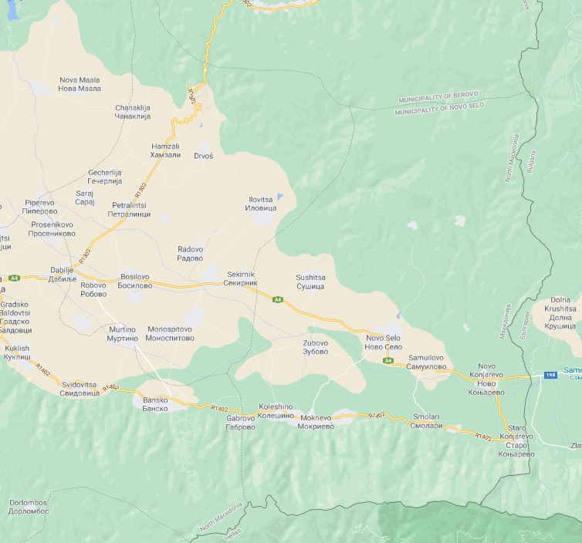  Локација на ЗПР „Моносипитово "  Проектни локации | 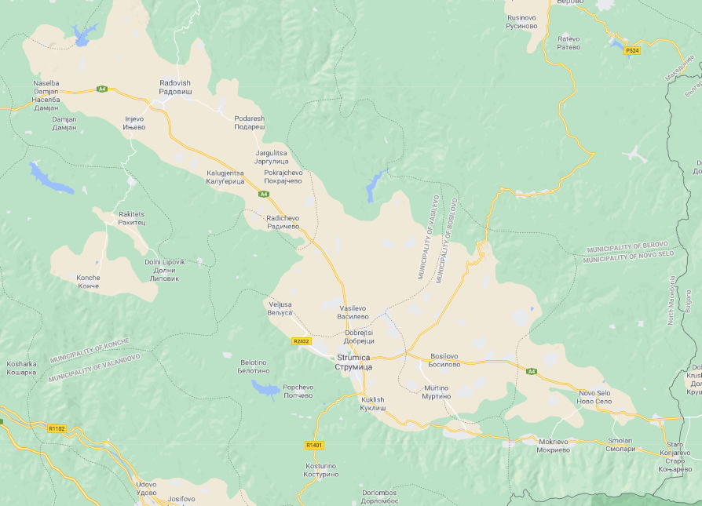  Проектни локации  Локација на ЗПП "Езеро Мантово и река Лакавица"
Локација на ЗПР „Моносипитово " во однос на проектната локација |  | Локација на ЗПП "Езеро Мантово и река Лакавица" во однос на проектната локација
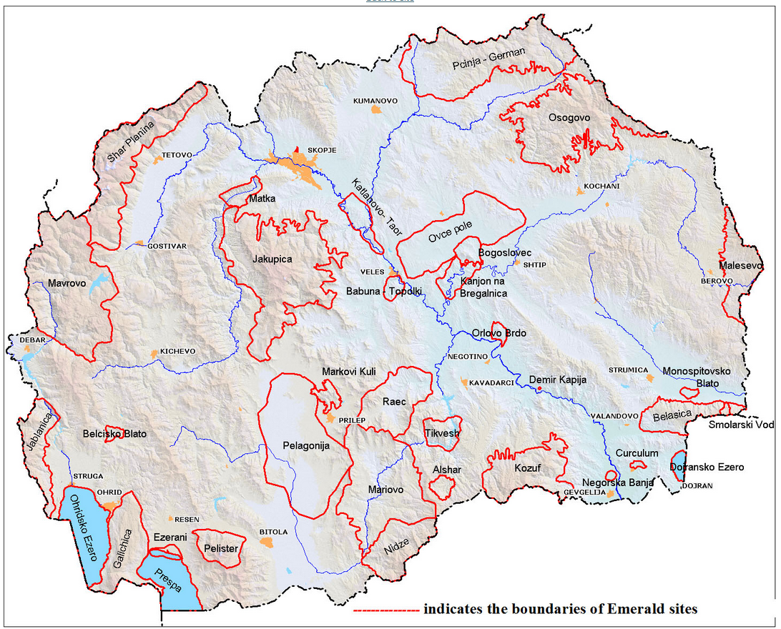  Проектна локација  Location of Emerald site “Belasica” and “Monospitovsko blato”  Локација на Емералд подрачја „Беласица“ и „Моноспитовско блато“ | 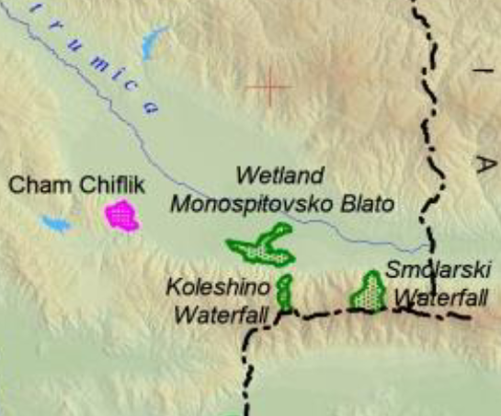  Колешински водопади  Проектна локација  Смоларски водопади  Чам Чифлик  Локација на споменик на природата „Чам Чифлик“, „Колешински водопади“ и „Смоларски водопади“ во однос на локацијата на проектот
Слика 9 Мапи на чувствителни области во поширокото опкружување на проектните локации во Општина Ново Село
Прилог 2 Аспекти поврзани со КОВИД-19 во проектите за градежништво/градежни работи
Аспекти поврзани со КОВИД-19 во проектите за градежништво/градежни работи и соодветни мерки за претпазливост за време на пандемијата
(наменето за Изведувачи на активности при Изградба на локални патишта/улици во рамки на проектот за “Проект за поврзување на локални патишта” при МТВ)

Имајќи ја во предвид новата ситуација со појавата на вирусот КОВИД 19, покрај стандардните мерки за безбедност и заштита при работа (дефинирани во соодветните документи во рамки на проектот за “Поврзување на локални патишта” при МТВ), потребно е да се спроведат и мерките за заштита од КОВИД 19.
Изведувачите, без сомнение, ќе се соочат со многу предизвици во новата ситуација, како што се:
- Неможност да се купи заштитна опрема и средства за дезинфекција поради нивниот дефицит на пазарот;
- Недостаток од работна сила поради ограниченото движење и отсуствата од работа;
- Неможност да се обезбедат материјали и работна опрема поради застојот во сите сегменти од животот во земјата;
- Загриженоста на работниците за потребните средства за живеење поради намалениот обем на работа, итн.
Приоритетна активност која Изведувачите е неопходно да ја преземат, претставува спроведување на мерките за заштита од КОВИД 19 усвоени од страна на Владата на Република Северна Македонија на предлог на Комисијата за заразни болести и Министерството за здравство. Овие мерки треба постојано и во континуитет да се ажурираат во согласност со најновите одредби воведени од страна на Владата. Изведувачот треба да назначи Одговорно лице кое ќе ги следи мерките усвоени од Владата и кое истите ќе ги примени во работењето на градилиштето На проектните локации .
На следните линкови од веб-страниците на националните институции одговорни за КОВИД 19, Изведувачот може да најде и користи ажурирани информации и препораки:
- Влада на Република Северна Македонија - https://vlada.mk/node/20488?ln=en-gb
- Министерство за здравство - http://zdravstvo.gov.mk/korona-virus/
- Министерство за труд и социјална политика - http://mtsp.gov.mk/covid-19.nspx
- Министерство за транспорт и врски - http://mtc.gov.mk/Preporaki%20od%20Vlada
- Официјална страница за КОВИД – 19 - https://koronavirus.gov.mk/en
На национално ниво, покрај мерките воведени од страна на Владата за заштита од КОВИД 19, Македонското здружение за заштита при работа изготви “Водич за безбедност и здравје при работа во градежништвото за превенција од корона вирусот”. Водичот содржи мерки кои Изведувачот треба да ги спроведе со цел отстранување на можните начини за добивање и пренесување на КОВИД 19 меѓу работниците на градилиштето.
Водичот во неколку поглавја, со повеќе детали, го содржи следното:
- Предизвици во градежништвото;
- Обврски на Изведувачот;
- Обврски на вработените;
- Обврски на Инвеститорите;
- Начини за постапување доколку има сомнителен случај или случаи на заболени со КОВИД 19;
- Контакт-телефони на одговорните национални институции со кои треба да се контактира во случај на појава на лице заразено со КОВИД 19.
Текстот на “Водичот за безбедност и здравје при работа во градежништвото за превенција од корона вирус” на македонски јазик може да се погледне на следниот линк: http://mzzpr.org.mk/wp-content/uploads/2020/04/covid19-%D0%B3%D1%80%D0%B0%D0%B4%D0%B5%D0%B6%D0%BD%D0%B8%D1%88%D1%82%D0%B2%D0%BE.pdf.
Покрај барањата на национално ниво, Изведувачот е потребно истовремено да ги спроведе и барањата кои се воведени од Светската банка во врска со заштитата од КОВИД 19.
Во врска со прашањата поврзани со КОВИД 19 за проектите од градежништвото/градежните работи, дадени од страна на Светска банка (следејќи ги препораките од Светската здравствена организација - СЗО), истите се поделени во неколку сегменти/прашања и детално се прикажани во Табела 3.
Табела 3 Аспекти препорачани од Светска Банка во врска со КОВИД-19 во проектите од градежништвото/ градежните работи
Аспекти поврзани со КОВИД-19 во областа на проектите од градежништвото/градежните работи
Прашања поврзани со Ковид-19 | Вид на активности
Изведувачот треба да ги утврди мерките за постапување во ситуација со КОВИД-19 земајќи ја предвид локацијата, постојните проектни ресурси, достапноста на набавките, капацитетот на локалните здравствени служби/службите за итна помош, степенот до кој вирусот е веќе присутен во областа.
Единицата за управување со проектот при МТВ и Изведувачот треба да утврдат конкретни постапки за постапување во врска со прашањата поврзани со КОВИД-19 на градилиштето. Постапките треба да се спроведат, документираат и ажурираат во согласност со последните измени воведени од страна на Владата и условите на градилиштето.
Проценка на карактеристиките на работната сила | • Изведувачот треба да изготви детален профил на проектната работна сила, клучните работни активности, распоредот за извршување на таквите активности, различното времетраење на договорите и ротации на работниците за нивно ангажирање;  • Ова треба да вклучува и преглед на работниците кои се сместени во своите домови (т.е. работници од локално население), работниците кои се сместени во локалната заедница и работниците кои се сместени на самата локација (т.е. сместувачки камп за работници). Онаму каде е можно, треба да се идентификуваат и работниците кои можеби се со поголем ризик од КОВИД-19, оние кои веќе имаат постојни здравствени проблеми или кои се поинаку во ризик;  • Треба да се разгледаат и начините за минимизирање на движењето во и надвор од локацијата. Ова може да вклучува продолжување на траењето на постојните договори, за да се избегне работниците да се вратат дома во загрозените области, или да се вратат на локацијата од загрозени области.
Влез/излез од работната локација и проверки при започнување на работа | • Воспоставување на систем за контрола на влезот/излезот од локацијата, обезбедување на границите на локацијата и утврдување на определени места за влез/излез (ако веќе не се претходно определени). Влезот/излезот од локацијата треба да се документираат/евидентираат;  • Обука на персоналот за обезбедување за (подобрениот) систем кој е воспоставен за целите на обезбедување на локацијата и контролирање на влезот и излезот и однесувањето кое од нив се очекува при спроведувањето на таквиот систем и какви било посебни прашања поврзани со КОВИД-19;  • Обука на персоналот кој ќе биде одговорен за надзор на влезот на локацијата, обезбедување на потребните ресурси за да можат да го документираат влезот на работниците, спроведување на проверки на температурата и евидентирање на деталите за секој работник на кој влезот не му е дозволен;  • Осигурување дека работниците се способни за работа пред да влезат на локацијата или пред да започнат со работа. Иако веќе треба да има воспоставено постапки за ова прашање, посебно внимание треба да се обрне на работниците со постојни здравствени прашања или кои се поинаку во ризик. Треба да се земе предвид демобилизацијата на персоналот со постојни здравствени проблеми;  • Проверка и евидентирање на температурата на работниците и другите лица кои влегуваат на локацијата или за кои е потребно самопријавување пред или при влезот на локацијата;  • Обезбедување на секојдневни извештаи за работниците пред започнување со работата, со фокус на специфичните аспекти поврзани со КОВИД-19, вклучително со нормите за однесување при кашлање, хигиена на раце и мерки за дистанцирање, со примена на демонстрации и партиципативни методи;  • Во текот на дневните информирања/извештаи, потсетување на работниците самите да се следат во однос на потенцијалните симптоми (треска, кашлица и други рЕУПираторни симптоми) и да ги информираат своите претпоставени или одговорното лице за КОВИД-19 ако имаат симптоми или ако не се чувствуваат добро;  • Работникот од загрозена област или кој бил во контакт со заболено лице треба да се спречи да се врати на локацијата во период од 14 дена или (ако тоа не е возможно), таквиот работник треба да се изолира за период од 14 дена;  • На заболениот работник нема да му се дозволи влез на локацијата и истиот ќе се упати во локалните здравствени установи ако е потребно или ќе се побара негова изолација во домашни услови во период од 14 дена.
Општа хигиена | • Поставување на постери и знаци околу локацијата, со слики и текст на локалните јазици (МК/АЛБ/ТУ);  • Да се осигури дека на местата каде се мијат рацете има сапун, хартија за бришење за една употреба и затворени корпи за отпадоци кои се поставени на клучни места на локацијата, вклучително на влезовите/излезите од работните области; онаму каде има тоалет, менза или дистрибуција на храна или се обезбедува вода за пиење; во сместувачките простории за работниците; на станиците за отпад; во продавниците; и во заедничките простории. Треба да се обезбедат уреди за миење раце онаму каде ги нема или каде не се соодветни. Може да се користи и средство за дезинфекција со алкохол (ако има, 60-95% алкохол);  - Обука за работниците и персоналот на локацијата за знаците и симптомите на КОВИД-19, како се шири, како да се заштитат (вклучително со редовно миење на раце и социјално дистанцирање) и што да прават доколку тие или други лица имаат симптоми;  • Обезбедување на дел од сместувачките капацитети за работниците како дел за самоизолација, како и за поформална изолација на персоналот кој можеби е заразен.
Чистење и отстранување на отпад | • Обезбедување на соодветна опрема за чистење, материјали и средства за дезинфекција за персоналот одговорен за чистење;  • Обука за персоналот за чистење за соодветните постапки за чистење и соодветниот интервал за чистење во области кои многу се користат или кои се со висок ризик;  • Кога се очекува дека хигиеничарите ќе треба да исчистат области кои биле или за кои се сомнева дека се контаминирани со КОВИД-19, на нив ќе треба да им се обезбеди соодветна ЛЗО (лична заштитна опрема): наметки или мантили, ракавици, заштита за очи (маски, очила или визири) и чизми или затворени работни обувки. Ако не е достапна соодветна ЛЗО, на хигиеничарите треба да им се обезбедат најдобрите достапни алтернативи;  • Обука за хигиеничарите за соодветната хигиена (вклучително со миењето раце) пред, во текот на и по извршувањето на чистењето; за начинот за безбедно користење на ЛЗО (онаму каде е потребно); за контролата на отпадот (вклучително за употребената ЛЗО и материјалите за чистење);  • Медицинскиот отпад генериран во текот на обезбедувањето грижа за заболените работници треба безбедно да се собере и одложи во определените садови - контејнери или ќеси и да се третира и одложи со следење на релевантните барања (на пример, националните - http://www.moepp.gov.mk/?nastani=%d0%bf%d1%80%d0%b5%d0%bf%d0%be%d1%80%d0%b0%d0%ba%d0%b8-%d0%b7%d0%b0-%d1%83%d0%bf%d1%80%d0%b0%d0%b2%d1%83%d0%b2%d0%b0%d1%9a%d0%b5-%d1%81%d0%be-%d0%be%d1%82%d0%bf%d0%b0%d0%b4-%d0%b7%d0%b0-%d0%b3%d1%80). Ако е потребно медицинскиот отпад да се согори, истото треба да се реализира со колку што е можно поограничено времетраење. Отпадот треба да се намали и сегрегира, така што ќе се согори само најмало количество отпад.
Прилагодување на работните практики | • Намалување на големината на работните тимови;  • Ограничување на бројот на работници на локацијата во определен временски период;  • Промена во 24-часовна работна ротација;  • Прилагодување или редизајнирање на работните процеси за конкретни работни активности и задачи за да се овозможи социјално дистанцирање и обука за работниците за овие процеси;  • Продолжување со реализацијата на стандардните обуки за безбедност, со додавање на посебните аспекти поврзани со КОВИД-19. Обуката треба да вклучи соодветно користење на стандардна ЛЗО. Иако на датумот на ова известување општата насока е дека за градежните работници не е потребна посебна ЛЗО за КОВИД-19, истото треба редовно да се ревидира;  • Паузите да се организираат (онаму каде е можно) во надворешни услови во рамките на локацијата;  • Разгледување на можноста за промена на поставеноста на мензата и фазно реализирање на оброците за да се овозможи социјално дистанцирање и фазен пристап до и/или привремено ограничување на пристапот до рекреативните објекти кои може да ги има на локацијата, вклучително со теретаните;  • Во определен момент може да биде потребно да се ревидира сеопфатниот проектен распоред, да се процени степенот до кој истиот треба да се прилагоди (или целосно да се прекине со работите) за да се одразат разумните работни практики, потенцијалната изложеност на работниците и на заедницата и достапноста на набавките, земајќи ги предвид советите и насоките на Владата.
Проектни медицински служби | • Проширување на здравствената инфраструктура и подготвување на места во кои пациентите може да се изолираат. Капацитетите за изолација треба да се поставени подалеку од сместувачките капацитети за работниците и местото на извршување на тековните активности. Онаму каде е возможно, на работниците треба да им се обезбеди просторија со добра вентилација (отворени прозорци и врата). Онаму каде ова не е возможно, во капацитетите за изолација треба да се овозможи растојание од најмалку 1 метар меѓу работниците кои се во иста соба, и ако е можно, работниците да се одвојат со завеси. Заболените работници треба да бидат со ограничено движење, да ги избегнуваат заедничките простории и капацитети и да биде забрането да се посетуваат сѐ додека не помине периодот од 14 дена во кој немаат симптоми. Ако треба да ги користат заедничките простории и капацитети (на пример, кујни или мензи), просториите ќе можат да ги посетуваат само кога нема присутни незаразени работници, а просториите/капацитетите треба да се чистат пред и по користењето.  • Обука за медицинскиот персонал, која треба да ги вклучи постојните совети на СЗО за КОВИД-19 и препораките за спецификите на КОВИД-19. Онаму каде има сомневање за инфекција со КОВИД-19, медицинските лица на локацијата треба да ги следат привремените упатства на СЗО за превенција и контрола на инфекција во текот на обезбедувањето на здравствената грижа во случај кога има сомневање за инфекција со новиот коронавирус (nCoV);  • Проценка на постојната залиха на опрема, набавки и лекови на самата локација, и обезбедување на дополнителни залихи онаму каде е потребно и можно. Ова може да вклучува медицинска ЛЗО, како што се наметки, мантили, медицински маски, ракавици, заштита за очите, итн..;  • Разгледување на постојните методи за постапување со медицинскиот отпад, вклучително со системите за складирање и одложување.
Локални медицински и други служби | • Реализирање на прелиминарни дискусии со релевантните медицински капацитети, заради утврдување на работите кои треба да се направат во случај на заболени работници за кои е потребно упатување;  - Обезбедување информации во однос на ресурсите и капацитетите на локалните медицински служби (на пример, број на кревети, достапност на обучен персонал и основни залихи);  • Појаснување на деталите за начинот на кој заболениот работник ќе се пренесе до медицинските капацитети, и проверка на достапноста на таквиот транспорт;  • Со локалните медицински служби/посебни медицински установи да се договори опфатот на услугите кои треба да се обезбедат, постапката за прием на пациенти и (онаму каде е релевантно), потенцијалните трошоци за плаќање;  • Исто така, треба да се подготви постапка така што Менаџерот на градилиштето ќе знае што треба да направи во случај на настапување на смрт на работник заболен од КОВИД-19. Иако и понатаму продолжуваат да се применуваат стандардните проектни постапки, КОВИД-19 може да покрене и други прашања поради заразната природа на болеста. Проектот треба да соработува со релевантните локални власти за да се координираат постапките, вклучително со начинот на известување или другите барања согласно националните закони;
Случаи или ширење на вирусот | • Ако работникот има симптоми на КОВИД-19 (на пример, треска, сува кашлица, изнемоштеност), работникот треба веднаш да се отстрани од работните активности и да се изолира на локацијата;  • Работникот треба да се пренесе до локалните здравствени капацитети за да се изврши тестирање (тестирањето е достапно и дозволено согласно националното законодавство);  • Ако тестот е позитивен на КОВИД-19 или ако нема достапно тестирање, работникот треба и понатаму да остане во изолација. Изолацијата може да се реализира на работната локација или во домашни услови. Доколку е во домашни услови, работникот треба да се пренесе во неговиот дом во транспорт организиран од страна на проектот;  • На местото каде бил присутен работникот треба да се реализираат темелни постапки за чистење со средство за дезинфекција со висока содржина на алкохол пред да може да се продолжи со работа на тоа место. Алатките кои ги користел работникот треба да се исчистат со средство за дезинфекција, а ЛЗО треба да се отстрани;  • Треба да се побара од соработниците/колегите (т.е. работниците со кои заболениот работник бил во близок контакт) да престанат со работа и да се самоизолираат за период од 14 дена, дури и ако немаат симптоми;  • Семејството и другите блиски контакти на работникот треба да се изолираат во карантин за период во траење од 14 дена, дури и ако немаат симптоми;  • Доколку се потврди случај со КОВИД-19 кај работник на локацијата, треба да се ограничи пристап на посетители на локацијата, а работните групи треба да се изолираат едни од други колку што истото е возможно;  • Ако работниците живеат во своите домови и имаат член од семејството кај кој е потврден КОВИД-19 или постои сомневање за случај со КОВИД-19, таквите работници треба да се самоизолираат и не смее да им се дозволи влез На проектните локации за период од 14 дена, дури и ако немаат симптоми;  • На работниците треба да и понатаму да им се исплаќа плата во текот на траењето на боледувањето, изолацијата или карантинот, или ако се побара да престанат со работа, во согласност со националното законодавство;  • Работодавачот треба да плати за медицинската грижа за работникот (без оглед дали е на локацијата или во локална болница или клиника).
Континуитет на набавките и проектните активности | • Определување на лица кои ќе бидат замени за лицата од тимот за управување со проектот (Единицата за управување со проектот при МТВ, Надзор, Изведувач, подизведувачи) доколку истите се разболат, и потребно е да се информира кои се тие лица за луѓето да бидат запознаени со утврдената организација;  • Документирање на постапките за сите да знаат која е нивната улога и да не зависат од знаењето на едно лице;  • Разбирање на синџирот на набавка за потребното снабдување со енергија, вода, храна, медицински залихи и опрема за чистење, разгледување на потенцијалните влијанија врз истиот и за достапните алтернативи. Важно е рано и проактивно да се разгледуваат меѓународните, регионалните и националните синџири за набавка, особено за оние набавки кои се клучни за проектот (на пример, гориво, храна, медицински залихи, набавки за чистење и други клучни набавки). Планирањето на 1-2 месечен прекин на обезбедувањето на неопходниот материјал (суровина) може да е соодветно за проекти за поодалечени области;  • Порачување/набавка на неопходни залихи. Ако не е достапно, да се разгледаат алтернативите (онаму каде е изводливо);  • Разгледување на постојните безбедносни аранжмани и дали истите ќе бидат соодветни во случај на прекин на вообичаените проектни активности;  • Да се разгледа во кој момент би можело да биде потребно проектот значително да ги намали активностите или целосно да прекине со работата, и што треба да се направи за да се обезбеди соодветна подготовка за истото, како и за повторното започнување со работите кога тоа ќе биде можно или изводливо.
Планови за непредвидени/ вонредни ситуации во случај на епидемија | Во планот за непредвидени/вонредни ситуации кој треба да се изготви за секоја локација треба да се вклучат постапките кои би се спровеле во случај КОВИД-19 да стигне до локацијата. Планот за непредвидени/вонредни ситуации треба да се изготви во консултации со националните и локалните здравствени установи и треба да се следат насоките за реакција во случај на КОВИД-19, за да се осигури дека има воспоставени постапки за ефективно изолирање, грижа и третман на работниците кои се заразиле со КОВИД-19. Планот за непредвидени/вонредни ситуации треба да вклучува и реакција во случај на поголем број заболени работници, кога е веројатно дека пристапот до и од локацијата би биле ограничени за да се спречи ширењето.  Треба да се изготват планови за непредвидени/вонредни ситуации и работниците треба да бидат информирани за истите во однос на:  • Постапките за изолација и тестирање за работниците (и за оние со кои биле во контакт) кои имаат симптоми;  • Грижа и третман на работниците, вклучително со тоа каде и како истото ќе се обезбеди;  • Обезбедување на соодветни залихи на вода, храна, медицински залихи и опрема за чистење во случај на епидемија на самата локација, особено доколку пристапот до местото е ограничен или има ограничено движење на залихите/набавките.  Поконкретно, во планот треба да се наведе што треба да се направи доколку определено лице заболи од КОВИД-19 на работната локација. Со планот треба:  • Да се утврдат постапките за изолирање на лице во просторија или место каде истото ќе биде изолирано од другите лица на работното место, ограничување на бројот на лица кои имаат контакт со лицето и контактирање со локалните здравствени власти;  • Да се разгледа како да се идентификуваат лицата кои се во ризик (на пример, поради претходни здравствени состојби како што се дијабетес, срцеви и пулмонарни заболувања, или поради постара возраст) и како да им се обезбеди поддршка, без да се создаде стигма и дискриминација на работното место; и  • Разгледување на плановите за непредвидени/вонредни ситуации и постапките за континуитет на работењето ако има епидемија во соседна заедница.  Во плановите за непредвидени/вонредни ситуации треба да се земат предвид постапките за складирање и отстранување на медицински отпад, чиј обем може да се зголеми и кој може да биде заразен неколку дена (зависно од материјалот). Треба да се дискутира и договори поддршката која може да биде потребно да се обезбеди за медицинскиот персонал, како и за постапките за транспорт (без ризик од вкрстена инфекција) на заболените работници до установите за интензивна грижа или до националните здравствени установи.  Во плановите за непредвидени/вонредни ситуации треба, исто така, да се разгледа начинот за одржување на безбедноста на работниците и заедницата на локацијата ако се затворат локациите во согласност со националните или корпоративните политики, доколку има прекин во работењето или доколку се заболени поголем број работници. Важно е мерките за безбедност на работното место да се ревидираат од страна на експерт за безбедност и да се спроведат пред запирање на работата на работните места.
Обука и комуникација со работниците | • Редовно информирање и соработка со работниците (на пример, преку обука, општински совети, неформални состаноци за безбедносни теми) каде се истакнуваат работите кои ги спроведува раководството за да се справи со ризиците од КОВИД-19. На работниците треба да им се даде можност да поставуваат прашања, да ја искажат загриженоста и да даваат предлози;  • На обуката треба да се разгледаат прашањата поврзани со дискриминацијата или предрасудите доколку работникот се разболи и да се објасни траекторијата на вирусот, каде работниците се враќаат на работа;  • Со обуката треба да се опфатат сите прашања кои се обично потребни за работната локација, вклучително со употребата на безбедносните постапки, употребата на ЛЗО за градежништво, прашања поврзани со безбедноста и здравјето при работа и кодексот на однесување, земајќи предвид дека можеби имало прилагодување на работните практики;  • Комуникациите треба да се јасни, засновани на факти и дизајнирани така што лесно може да бидат разбрани од страна на работниците, на пример, преку прикажување на постери за миење раце и социјално дистанцирање и за тоа како да се постапи доколку работникот има симптоми.
Комуникација и контакт со заедницата | • Комуникацијата треба да биде јасна, редовна, заснована на факти и дизајнирана така што би била лесно разбирлива за населението на чија територија се спроведува проектот;  • При комуникацијата треба да се користат достапните средства. Во повеќето случаи нема да биде возможно да се реализираат состаноци лице-во-лице со општината или со населението. Треба да се користат други форми на комуникација: онлајн платформи, социјални медиуми, постери, памфлети, радио, текстуални пораки, виртуелни состаноци. Кај употребените средства треба да се земе предвид способноста на граѓаните да им пристапат, за да се осигури дека комуникацијата стигнала до овие групи;  • Општината треба да биде запознаена со постапките кои се утврдени на локацијата за да се разгледаат прашањата поврзани со КОВИД-19. Тука треба да се вклучени сите мерки кои се спроведуваат за ограничување или за забрана на контакт меѓу работниците и општината. Општината треба да е запознаена со постапките за влез/излез од локацијата, обуката која е обезбедена за работниците и постапките кои ќе се следат од страна на проектот ако се разболи некој работник.
Известување за Ковид-19 | Изведувачот треба да пријави прекин на работа како последица на пријавени заболени работници од КОВИД 19. Изведувачот треба да го информира Заемодавачот за какви било проблеми или проблеми кои се поврзани со обезбедувањето на грижа за заболените работници на проектните локации, особено ако стапката на инфекција се приближува до 50% од работната сила.

Прилог 3 Образец за доставување коментари
Образец за доставување коментари предлози за ПУЖССА Проект: Реконструкција на локални патишта во н.м. Мокриево, н.м. Колешино и н.м. Ново Село, Општина Ново Село

Главен опис на проектите
Проектните локации за реконструкција на локалните патишта во н.м. Мокриево, н.м. Колешино и н.м. Ново Село, се наоѓаат во средишниот дел на Општина Ново Село. Вкупната должина на патот во н.м. Ново Село е 1.459 м, должината на патиштата во н.м Мокриево е 278 метри и 693 метри во Колешино
Главните активности за трите под-проекти се: обележување и обезбедување на трасата, рушење и стругање на постојната коловозна конструкција, ископ на земјаниот материјал и вградување на нов тампонски слој и БНХС 16.
Бидејќи и патиштата се постојни и моментално се користат, не се очекувани значајни влијанија врз животната средина но за идентификуваните влијанија подготвен е овој ПУЖССА каде што се пропишани соодветни мерки за нивно ублажување и минимизирање.
Електронска верзија од ПУЖССА Проект: Реконструкција на локални патишта во н.м. Мокриево, н.м. Колешино и н.м. Ново Село, Општина Ново Село е достапна на следните веб-страни:
- Општина Ново Село: : https://www.novoselo.gov.mk/
- МТВ ЕУП: http://mtc.gov.mk /
Име и презиме на лицето кое дава коментар*

Информации за контакт* | Е-пошта:  ______________________________  Телефон:  ______________________________
Коментар за ПУЖССА:
Потпис  ______________________ |  | Датум  ____________________
Ако имате какви било коментари / предлози или дополнувања за предложените мерки на ПУЖССА Проект: Реконструкција на локални патишта н.м. Мокриево, н.м. Колешино и н.м. Ново Село, Општина Ново Село, ве молиме доставете ги на одговорното лице од следната институција:
Контакт лице: Сашка Богданова Ајцева
Е-пошта: saska.bogdanova.ajceva.piu@mtc.gov.mk

Во рок од 14 дена по објавувањето на ПУЖССА Проект: Реконструкција на локални патишта во н.м. Мокриево, н.м. Колешино и н.м. Ново Село, Општина Ново Село
(датум на објава: ……. )
Референтен број: ______________________________
(пополнето од страна одговорните лица за спроведување на проектите)
* Пополнување на полињата со лични податоци не е задолжително

Прилог 4 Образец за поплаки за целиот период на спроведување на проектите
Референтен број
Цело име (изборно)
- Сакам да ја достава мојата поплака анонимно.
- Барам ад не се открива мојот идентитет без моја согласност.
Информации за контакт  Забележете како сакате да бидете контактирани (по пошта, телефон, е-пошта). | - Преку пошта: Ве молиме наведете адреса за испраќање:  ________________________________________________________________________________________________________________________________________________________________________  - Преку телефон: ___________________________________________________  - Преку е-пошта
Претпочитан јазик на комуникација | - Македонски  - Албански  - Турски  - Друг: ____________________
Пол | - Женски  - Машки
Опис на Инцидентот за поплака |  | Што се случило?Каде се случило? На кому му се случило тоа? Што е резултатот од проблемот?
Дата на инцидентот/Поплаката
- Еднократен инцидент / поплака (датум ________________)
- Настана повеќе од еднаш (колку пати? ______)
- Тековен (во моментов се соочува со проблем)
Што би сакале да видите да се случи?

Потпис: _______________________________
Дата: _______________________________

Ве молиме вратете го овој формулар на:

Име и презиме | Сашка Богданова Ајцева | Мери Аврамова | ---------------------------
Е-пошта | saska.bogdanova.ajceva.piu@mtc.gov.mk | meri.avramova@yahoo.com | ------------------------------
Институција | Министерство за транспорт и врски  Единица за Имплементација на Проект | Општина Ново Село | Изведувач на активностите
Проект за Поврзување на Локални Патишта ул. Мануш Турновски бр. 13А,
2434 Ново Село
Ул. Црвена Скопска Општина бр.4,
1000 Скопје, Р.С. Македонија

